诸暨市消除艾滋病、梅毒和乙肝
母婴传播工作实施方案（征求意见稿）

为贯彻落实《“健康中国2030”规划纲要》，进一步规范我市消除艾滋病、梅毒和乙肝母婴传播工作，推进消除艾梅乙母婴传播认证工作进程，促进妇女儿童健康，根据《浙江省卫生健康委办公室关于印发浙江省消除艾滋病、梅毒和乙肝母婴传播工作规范（2021年版）的通知》(浙卫办妇幼发函〔2021〕1号)等文件精神，结合我市实际，特制定本方案。
一、工作目标
（一）总目标。提高人群对预防艾滋病、梅毒和乙肝母婴传播的认识，全面、规范落实消除艾梅乙母婴传播综合干预服务，最大程度减少因艾滋病、梅毒和乙肝母婴传播造成的儿童感染，改善妇女、儿童的健康水平和生活质量。
（二）具体目标。至2025年底，实现以下目标：
1.孕产妇艾滋病、梅毒和乙肝检测率达98%以上，孕期检测率达90%以上，孕早期检测率达80%以上。
2.艾滋病感染孕产妇抗艾滋病病毒用药率达98%以上，所生儿童抗艾滋病病毒用药率达98%以上。
3.梅毒感染孕产妇梅毒治疗率达98%以上，所生儿童预防性治疗率达95%以上。
4.乙肝感染孕产妇所生儿童首剂乙肝疫苗及时接种率达95%以上，乙肝免疫球蛋白及时注射率达95%以上。
5.艾滋病母婴传播率下降至2%以下。
6.先天梅毒报告发病率下降至15/10万活产以下。
7.乙肝表面抗原阳性孕产妇所生儿童12月龄内乙肝表面抗原检测阳性率下降至1%以下。
8.艾滋病感染孕产妇分娩儿童3月龄早期诊断检测比达90%以上。
9.逐步提高暴露儿童随访比例。
二、工作内容
按照《浙江省卫生健康委办公室关于印发浙江省消除艾滋病、梅毒和乙肝母婴传播工作规范（2021年版）的通知》要求， 完善消除艾滋病、梅毒和乙肝母婴传播综合防治体系，加强信息管理与数据分析，为育龄人群、孕产妇及所生儿童提供消除母婴传播相关服务，主要工作内容如下：
（一）健康教育及健康促进
开展形式多样的健康教育和宣传活动。各医疗卫生机构要结合婚前保健、孕前保健、孕产期保健、儿童保健、性病防治、社区公共卫生服务等时机，开展形式多样的消除母婴传播相关健康教育、宣传活动和咨询指导。提高青少年、育龄妇女特别是孕产妇及其家人对消除母婴传播的认知水平，增强其“健康第一责任人”的意识，促进健康行为。帮助感染妇女及配偶/性伴选择安全的性行为方式，指导其正确避孕和使用安全套，以减少非意愿妊娠以及艾滋病、梅毒和乙肝的传播。
（二）孕产妇检测与咨询服务
1.孕产妇检测与咨询。为所有孕产妇(包括流动人口)尽早提供艾滋病、梅毒和乙肝检测与咨询服务，提高孕产妇孕早期艾滋病、梅毒和乙肝检测率。在初次产前检查时，告知消除母婴传播相关信息及免费服务政策，提供适宜、规范的检测，依据结果提供后续服务（附件1）。对所有孕产妇（包括流动人口）在孕晚期（建议32周）再次进行检测。对临产时才寻求孕产保健服务的孕产妇，要尽快提供艾滋病、梅毒和乙肝检测与咨询；对分娩前未能明确感染状况的孕产妇，原则上按照感染者处理，及时实施预防母婴传播干预措施，并为其提供安全助产服务。
市疾控中心对艾滋病筛查复检试验或快速检测有反应的孕产妇开通“绿色通道”，及时进行补充试验。各医疗机构对初筛梅毒螺旋体血清学试验阳性或明确梅毒感染的孕产妇，应通知其前往市妇幼保健院或人民医院进行定期复检并进行相应治疗处理。乙肝病毒表面抗原阳性的孕产妇在孕24周前需完成HBV DNA检测并获得结果，对明确需要抗病毒治疗的孕产妇，及时转诊至市妇幼保健院或人民医院进行治疗和专案管理。不具备HBV DNA检测条件的机构，尽快将乙肝病毒表面抗原阳性的孕产妇转诊至市妇幼保健院或人民医院进行HBV DNA检测，确定是否需要进行抗病毒治疗。
2.孕产妇配偶/性伴检测服务。在产前保健、临产/产时以及产后，对所有孕产妇的配偶/性伴进行宣传教育，动员其接受筛查检测；为艾滋病、梅毒、乙肝感染孕产妇配偶/性伴提供咨询检测服务，对于发现的感染配偶/性伴提供咨询和转介治疗（附件2）。
（三）感染孕产妇及所生儿童保健服务
严格落实母婴安全五项制度，将符合条件的感染孕产妇纳入“紫色”妊娠风险分级，及时转介到市妇幼保健院或市人民医院落实高危孕产妇专案管理，加强孕期全程随访，提供规范的孕产期保健服务和安全助产服务。同时为感染孕产妇所生儿童提供健康管理服务，监测感染症状和体征，按时进行相关检测。强化儿童生长发育监测、喂养指导、计划免疫等常规保健服务（附件3）。
（四）消除艾梅乙母婴传播干预措施
按照《消除艾滋病、梅毒、乙肝母婴传播干预服务技术要点》要求，提供相关干预服务（附件4）。
1.消除艾滋病母婴传播干预服务。市妇幼保健院和市人民医院为本市艾滋病感染孕产妇定点助产医院，为艾滋病感染孕产妇提供分娩及终止妊娠服务。基层医疗机构或其他助产机构若发现孕产妇艾滋病补充试验阳性的患者需及时转诊至市妇幼保健院，根据感染孕产妇抗病毒治疗时机、人类免疫缺陷病毒(HIV) 载量检测结果等情况，将感染孕产妇分为母婴传播高风险孕产妇和普通风险孕产妇，进行抗病毒药物应用，并提供安全助产服务。为所生儿童根据高暴露风险儿童和普通暴露风险儿童抗病毒用药方案进行抗病毒治疗，开展感染状况监测，婴儿早期诊断的血标本采集及转运、提供定期随访与检测等服务和干预措施。给予科学、适宜的婴儿喂养指导，提倡人工喂养。及时为确诊儿童进行治疗或提供转介服务。
2.消除梅毒母婴传播干预服务。市妇幼保健院和市人民医院为本市梅毒感染孕产妇保健服务定点医院，为基层转诊的梅毒筛查阳性孕产妇进行定期复检，为感染孕产妇进行规范的治疗、后续的保健助产服务。对所有梅毒感染孕产妇所生儿童，出生后即实施预防性青霉素治疗，同时进行梅毒感染相关检测，及时发现先天性梅毒患儿。对明确诊断的儿童要及时给予治疗，对未能明确诊断的儿童，由市妇幼保健院定期随访和检测，直至排除或诊断先天梅毒。
3.消除乙肝母婴传播干预服务。市妇幼保健院和市人民医院为本市需要抗病毒治疗的乙肝病毒感染孕产妇定点医院，对该类孕产妇进行专案管理，为其提供必要的实验室检测和辅助检查，密切监测孕产妇肝脏功能情况，给予专科指导，在知情同意基础上，对符合条件的孕产妇进行抗病毒治疗。各助产机构对所有乙肝病毒表面抗原阳性孕产妇所生儿童，出生后6小时内尽早接种首剂乙肝疫苗(有条件的机构于分娩后即刻接种),同时注射100国际单位乙肝免疫球蛋白，并按照国家免疫程序完成后续乙肝疫苗接种。在儿童完成最后剂次乙肝疫苗接种后1-2 个月(原则上7-12月龄)及时进行乙肝两对半检测，以明确消除母婴传播干预效果。
（五）感染孕产妇及所生儿童综合关怀
各医疗卫生机构应根据本机构服务的特点和能力，通过多种形式和渠道，为感染孕产妇及其家庭提供健康咨询、心理和社会支持等综合关怀服务。尊重感染者合法权益，保护个人隐私，努力营造无歧视的医疗环境和社会氛围。争取非政府组织支持，加强有服务对象参与的志愿者团队建设，促进社区参与。
三、资金保障
消除艾滋病、梅毒和乙肝母婴传播项目经费主要用于疾病检测、综合干预、随访和管理等工作，确保需方应免尽免，实时减免。
（一）使用范围
1.为孕产妇提供艾滋病、梅毒和乙肝免费检测与咨询。
对艾滋病病毒感染的孕产妇及其所生婴儿接受阻断服务的经费补助。主要包括：HIV筛查和抗体确诊，CD4+T淋巴细胞检测，病毒载量检测，抗艾滋病病毒药物和药物应用相关辅助检测，艾滋病病毒感染孕产妇所生婴儿抗病毒药物，艾滋病病毒感染孕产妇所生婴儿的早期诊断检测和儿童HIV抗体检测，艾滋病病毒感染孕产妇终止妊娠手术和住院分娩补助，婴儿配方奶粉补助，医务人员职业防护（安全助产、采血及随访），高暴露风险儿童抗病毒药物副反应监测相关辅助检查。
对梅毒感染的孕产妇及其所生婴儿接受阻断服务的补助。主要包括：非梅毒螺旋体抗原血清学试验和梅毒螺旋体抗原血清学试验、梅毒感染孕产妇及所生儿童梅毒检测、预防性治疗和规范治疗、随访管理。
对乙肝感染的孕产妇及其所生婴儿接受阻断服务的补助。主要包括：为孕产妇进行乙肝病毒感染血清学标志物（乙肝五项） 检测、乙肝表面抗原阳性产妇所生儿童注射乙肝免疫球蛋白、乙肝感染孕产妇所生儿童免疫效果评价、随访管理。
2.能力建设和工作管理经费：经费用途包括能力提升、开展逐级专项技术指导与评估、信息管理与职业防护、预防母婴传播信息系统管理、档案管理、安全认证相关经费、医务人员隔离防护设备。
（二）补助对象
1.在本市医疗机构内就诊的并接受艾滋病、梅毒和乙肝筛查监测的孕产妇及其所生儿童。
2.全市开展消除艾梅乙母婴传播工作的各乡镇（街道）卫生院（社区卫生服务中心）和各助产机构。
（三）补助标准
上述项目的费用标准根据检测、治疗等医疗服务物价收费标准和国家补助标准等因素综合确定（附件5）。
（四）补助方式及补助流程
1.直接减免
包括孕产妇初次保健时接受艾滋病、梅毒、乙肝筛查检测费（包括快速检测）；HIV阳性孕产妇药物应用过程中的相关检测费，HIV阳性孕妇终止妊娠补助、分娩补助，HIV阳性产妇所生儿童早期诊断检测费、HIV抗体检测和抗病毒药物副反应监测费等；梅毒感染孕产妇非梅毒螺旋体抗体定期定量检测和梅毒药物治疗费，梅毒感染产妇所生儿童的定期梅毒检测费、预防治疗和先天梅毒治疗费等；乙肝感染产妇所生儿童注射乙肝免疫球蛋白及7-12月龄乙肝两对半检测等。上述检测项目及治疗评估项目，由接诊医生开具化验单和治疗处方单，医疗单位在收费系统中直接减免。各医疗单位需做好相应免费项目的登记，登记数与上报数一致。免费注射乙肝免疫球蛋白（100国际单位）的新生儿登记在《诸暨市乙肝免疫球蛋白免费注射登记表》上（附件6）。
2.HIV感染产妇所生婴儿奶粉补助
奶粉补助费总限额3600元/每名婴儿，一般分三次发放，每次发放1200元，分别在住院分娩时、出生后6周、3月龄时发放，并做好相应记录（附件7）。第一次在住院分娩出院时由助产机构直接补助，第二、三次由本人携带身份证、银行卡至户籍地（省外流动人口居住地）镇（街道）卫生院（社区卫生服务中心）妇保科，按相关流程进行补助。特殊情况可以一次性给予。各助产机构制定院内补助流程。各机构每月10日前将补助留存资料上报市妇幼保健院汇总。
（五）经费汇总与上报
各相关单位按统计年度（当年1月1日-12月31日）填写《诸暨市消除艾滋病、梅毒、乙肝母婴传播经费补助汇总表》（附件8），在下一年度1月15日前报市妇幼保健院，市妇幼保健院将汇总表于下一年度1月底前报市卫生健康局基妇科。
（六）资金监管
项目专项资金必须专款专用，任何单位和个人不得以任何形式挤占和挪用专项补助资金。市卫生健康局不定期组织相关人员对项目资金进行核查，如发现虚报数字骗取专项补助资金或挤占、挪用专项资金的，除责令整改、追回有关财政资金外，还将追究相关单位和人员责任。
四、职责分工
（一）市卫生健康局
承担本辖区消除艾滋病、梅毒和乙肝母婴传播工作的组织协调与管理工作，牵头组建本市消除艾滋病、梅毒和乙肝母婴传播项目领导小组和项目工作专家小组（附件9），明确职责分工，保障消除艾梅乙母婴传播各项工作的落实。
- 市妇幼保健院
承担全市消除艾滋病、梅毒和乙肝母婴传播综合防治的业务管理、技术指导、质量控制、相关信息的管理和人员培训，协助市卫生健康局做好消除母婴传播管理工作，承担项目方案和年度计划制定，定期对项目实施情况进行监督指导，参与阳性孕产妇的转运救治等工作；负责辖区内相关信息的管理，包括资料的收集、整理、填报、汇总、分析和反馈等工作，按要求开展项目督导，组织全市消除艾梅乙母婴传播重点病例评审；落实专人做好阳性孕产妇及其所生儿童的追踪随访，联系就诊绿色通道。
（三）市疾控中心
负责辖区内艾滋病、梅毒等相关检测的技术支持和质量控制等工作，负责孕产妇艾滋病确诊等，确诊阳性孕产妇后通知其后续相关处理措施，并告知孕产妇在1个月内通知其配偶/性伴进行咨询检测，直至其接受检测为止，与市妇幼保健院互换数据信息，为孕产妇提供转介服务；落实辖区内孕产妇艾滋病病毒载量、CD4+T淋巴细胞计数等检测工作。按照职责开展相关的宣传、培训、技术指导等工作；配合开展感染孕产妇及所生儿童的诊疗和转介服务。
（四）助产机构
建立阳性结果报告管理机制，及时掌握感染孕产妇信息，及时上报，并定期开展多方数据印证，确保信息数据质量。市妇幼保健院和市人民医院作为定点助产机构负责为感染孕产妇提供安全助产服务，减少分娩过程中的疾病传播，加强产后科学避孕指导，减少非意愿妊娠和疾病传播。其他助产机构，对于急产时发现的艾梅乙孕产妇须及时报告“市专家小组办公室”（附件9），可在专家指导下加强疾病暴露儿童出生后干预，为暴露儿童提供相应的诊疗服务，确保暴露儿童尽早接受抗病毒治疗。市临床检验质控中心负责艾梅乙相关检测的技术支持和质量控制工作。
（五）基层医疗机构
各基层医疗机构负责为所有孕产妇（包括流动人口）开展艾滋病、梅毒和乙肝检测与咨询及健康宣教服务。建立化验结果查看制度，发现初筛阳性孕产妇应立即通知其进行复检，追踪随访复检结果，落实闭环管理，必要时提供转介服务。参与并接受消除艾滋病、梅毒和乙肝母婴传播的相关技术指导和培训，负责收集、上报相关信息资料。掌握辖区内感染孕产妇及所生儿童治疗和复查情况，落实专人与市妇幼保健院、人民医院共同做好阳性孕产妇及其所生儿童的追踪随访。
（六）民政部门
加大对感染者及家庭支持与关怀，拓宽困难对象救助渠道，加大保障力度。
（七）财政部门
要做好预防艾梅乙母婴传播预算资金的安排和资金拨付工作。
（八）妇联组织
要发挥基层网络优势，加强项目工作宣传，维护促进性别平等、反家庭暴力等，保障妇女儿童权益。
五、工作要求
（一）提升服务能力。进一步健全消除艾梅乙母婴传播服务体系，完善相关工作规范和服务流程，加强区域间、机构间转诊和协作，为感染孕产妇及所生儿童提供规范的诊疗服务。建立长效培训机制，健全专家队伍和师资力量，有计划地对消除艾梅乙母婴传播管理和服务人员进行培训。加强实验室建设和管理，完善区域检测网络，严格实验室室内和室间质量控制，提升检测服务水平，确保及时获取检测结果。加强产科建设和管理，最大限度地避免医源性感染及医护人员的职业暴露（附件10）。
（二）加强信息管理。各医疗机构应健全消除艾梅乙母婴传播信息管理制度，完善原始数据登记与收集，规范开展信息逐级上报、审核和利用工作，强化全过程管理；建立信息安全管理制度，加强基础性数据收集，不断提高评估指标数据的可得性、有效性，为消除工作提供数据支撑。各医疗机构应指定专人负责消除艾梅乙母婴传播信息管理与数据分析工作，严格遵守信息安全与保密制度，结合婚前、孕前、孕产期和儿童保健等服务阶段，定期与产时信息、妇幼信息平台、围产儿死亡监测、年报等数据进行机构内数据核对，建立信息系统的互通共享机制，加强消除艾梅乙母婴传播与传染病信息报告、免疫规划信息管理系统等机构间多方数据的核对。围绕国家、省消除艾梅乙母婴传播评估指标，定期开展本辖区消除艾梅乙母婴传播数据与指标完成情况差距分析，科学评价工作进展和成效，分析研判与消除目标的差距，针对薄弱环节，及时制定和调整工作策略，推进消除艾梅乙母婴传播工作持续改进。（附件11）。各医疗机构需及时填报预防艾滋病、梅毒和乙肝母婴传播工作月报表及系列个案登记卡，于每月10日前上报市妇幼保健院。按照《中华人民共和国传染病防治法》、《传染病信息报告管理规范》等相关要求进行艾滋病、梅毒和乙肝疫情报告。市妇幼保健院按照要求进行相关数据信息的审核、质量控制，进行网络报告，并确保数据信息上报的及时性、完整性和准确性。
（三）规范资金使用。严格执行专项资金管理办法，确保国家消除艾梅乙母婴传播项目经费用于疾病检测、综合干预、随访和管理等工作。严格执行消除艾滋病、梅毒和乙肝母婴传播项目免费政策，做到“应免尽免”、“实时减免”。做好消除艾梅乙母婴传播项目、基本公共卫生服务项目的协同工作，合理安排经费使用，并做好与基本医疗保险支付政策的衔接，提高服务效能，增强群众获得感。
（四）强化督导与评估。建立健全消除艾梅乙母婴传播工作监督指导与评估体系。市卫生健康局根据省、市监督指导与评估方案，制订本市预防艾梅乙母婴传播工作指导与评估计划，细化相关评估指标，定期组织开展自查、监督指导和评估，不断提高辖区内消除艾梅乙母婴传播工作质量（附件12、13）。

附件：1.感染育龄妇女综合服务流程图
2.感染孕产妇配偶性/伴侣咨询、检查服务流程图
3.艾滋病、梅毒、乙肝感染孕产妇及所生儿童全程健康管理服务基本内容
4.消除艾滋病、梅毒、乙肝母婴传播干预服务技术要点
5.诸暨市消除艾滋病、梅毒和乙肝母婴传播项目补助标准
6.诸暨市乙肝免疫球蛋白免费注射登记表
7.诸暨市艾滋病母婴阻断奶粉补助登表
8.诸暨市消除艾滋病、梅毒和乙肝母婴传播经费补助汇总表
9.诸暨市消除艾滋病、梅毒和乙肝母婴传播项目工作领导小组和专家小组
10.职业暴露处理流程
11.诸暨市消除艾滋病、梅毒和乙肝母婴传播信息管理方案
12.诸暨市消除艾滋病、梅毒和乙肝母婴传播项目考核评估方案
13.消除艾滋病、梅毒和乙肝母婴传播主要指标定义与计算方法

附件1
感染育龄妇女综合服务流程图
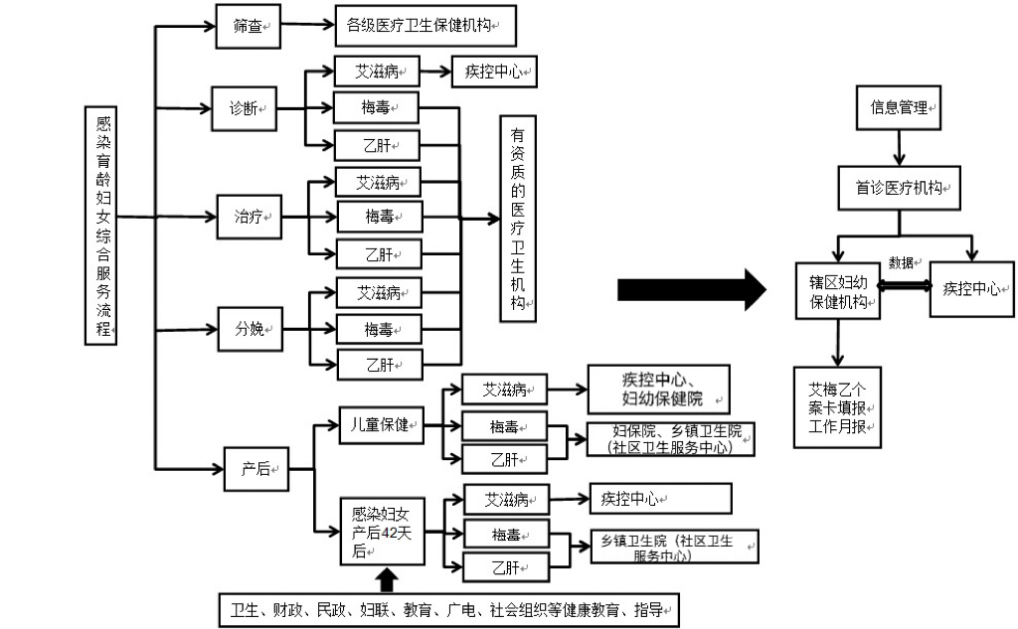

市妇保院

附件2
感染孕产妇配偶/性伴侣咨询、检查服务
流程图
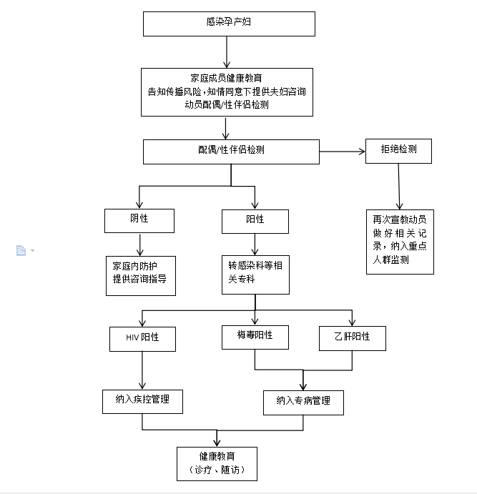
附件 3
艾滋病感染孕产妇及所生儿童全程健康管理
服务基本内容
服务对象 | 服务内容和要求
感染孕产妇 | 1.规范孕产期保健。为感染孕产妇提供规范、全程的孕产期保健，严格落实“五色”高危孕产妇专案管理。  2.建卡机构提供免费心理筛查1次(建议爱丁堡量表),为筛查异常者提供指导和必要的转会诊。  3.免费抗病毒治疗。抗病毒治疗机构做好评估，原则上为母婴传播高风险孕产妇推荐替诺福韦(TDF)+拉米夫定(3TC)/恩曲他滨(FTC)+整合酶抑制剂方案，普通风险孕产妇按照国家预防母婴传播常规要求进行抗病毒治疗。  4.免费检测。抗病毒治疗机构提供规范的CD4+T淋巴细胞检测(3次)，生化检测(4次),病毒载量检测(2次)。  5.其他补助。住院分娩补助1000元例，终止妊娠补助300元/例。
分娩儿童 | 1.奶粉补助。提供喂养指导，落实奶粉补助3600元/例。  2.免费艾滋病毒感染检测。规范提供检测服务，尽早明确感染状态。  3.免费抗病毒治疗。尽早提供规范的抗病毒治疗。  4.免费提供生长发育评估。提供儿童生后1、3、6、9 (8)、12、18月龄生长发育评估，原则上不少于6次。  5.免费贫血检测。提供儿童生后6-9(8)月龄、12-18月龄贫血检测2次，检测血红蛋白、铁蛋白。  6.免费发育筛查。提供儿童生后6-9(8)月龄发育筛查1次。  7.免费诊断性发育评估。提供儿童生后12-18月龄诊断性发育评估1次(建议Bayley表或Gesell量表)。
说明:
1.整合酶抑制剂由省级招采下发地市，需处方领取。处方电子版或扫描件加密发指定邮箱。
2.补贴参照国家艾梅乙筛查经费测算。因治疗相关疾病产生的医疗费用未纳入。

梅毒感染孕产妇及所生儿童全程健康管理
服务基本内容
服务对象 | 服务内容和要求
感染孕产妇 | 1.规范孕产期保健。为感染孕产妇提供规范、全程的孕产期保健，严格落实“五色”高危孕产妇专案管理。  2.建卡机构提供免费心理筛查1次(建议爱丁堡量表),为筛查异常者提供指导和必要的转会诊。  3.免费检测。孕产妇免费梅毒筛查、确诊检测、感染孕产妇非梅定量检测。  4.免费治疗。孕产妇一旦发现梅毒感染，即刻开始治疗。推荐使用青霉素治疗（方案一，苄星青霉素，240万单位，分两侧臀部肌内注射，每周1次，连续3次为1疗程；方案二，普鲁卡因青霉素，80万单位/日，肌内注射，连续15日为1个疗程）；若青霉素过敏，在无头孢曲松过敏史的情况下使用头孢曲松，1g/日，肌内注射或静脉点滴，连续10日为1个疗程。若青霉素过敏且不能使用头孢曲松时，使用红霉素口服（禁用四环素、多西环素），每次500mg，4次/日，连服15日为1个疗程。治疗结束后定期随访，并根据定量检测结果决定是否继续后一疗程治疗。
分娩儿童 | - 免费预防性治疗。为所有梅毒感染孕产妇所生儿新生儿给予预防性治疗，治疗方案：苄星青霉素，5万单位/kg体重，1次肌内注射（分两侧臀肌）  - 免费先天性梅毒治疗。有条件的地区应进行脑脊液检查，包括常规检查及脑脊液梅毒血清学试验，以判断是否有神经系统损害。（1）脑脊液正常者（同预防性治疗方案，即苄星青霉素，5万单位/千克体重，分两侧臀肌1次肌内注射)，已接受过预防性治疗的先天梅毒患儿不须重复治疗）；（2）脑脊液异常者（可选择以下任意一种方案（一是青霉素，每次5万单位/千克体重，每8小时1次，如是7日内新生儿，每12小时1次，静脉滴注，连续10-14 日；二是普鲁卡因青霉素，每次5万单位/千克体重，每日1次，肌内注射，连续10-14日。治疗期间如果遗漏治疗1日或超过1日，需重新计算治疗疗程，再次开始治疗）；（3）如无条件检查脑脊液，按脑脊液异常者治疗。  - 免费检测。梅毒感染孕产妇所生儿童自出生时开始，定期进行梅毒螺旋体血清学检测和非梅毒螺旋体血清学检测，直至排除或诊断先天梅毒。

乙肝感染孕产妇及所生儿童全程健康管理
服务基本内容
服务对象 | 服务内容和要求
感染孕产妇 | 1.规范孕产期保健。为感染孕产妇提供规范、全程的孕产期健，严格落实“五色”高危孕产妇专案管理。  2.建卡机构提供免费心理筛查1次(建议爱丁堡量表),为筛查异常者提供指导和必要的转会诊。  3.孕期检测。孕产妇免费乙肝三系检测；肝功能检测、HBV DNA定量检测。  4.孕期治疗。若孕产妇孕中、晚期血清HBV DNA≥2×10⁵IU/ml,建议与感染孕产妇充分沟通，在知情同意的基础上，于孕28周开始抗病毒治疗;对于HBV DNA≥2×10⁹IU/ml的孕产妇可于孕24周开始抗病毒治疗。若不能进行HBV DNA 检测或无检测结果，可依据HBeAg阳性结果于孕28周开始抗病毒治疗。推荐药物为替诺福韦(TDF)。 患有肾病或严重骨质疏松的孕产妇，可应用替比夫定(LdT)治疗。孕产妇用药后中途不建议停药，分娩后应立即停药。
分娩儿童 | 1.免费接种乙肝疫苗。所有乙肝病毒表面抗原阳性孕产妇所生新生儿,均应按照最新版《国家免疫规划疫苗儿童免疫程序及说明》中新生儿乙肝疫苗免疫程序，于出生后6小时内(有条件的机构出生后即刻)尽早接种首剂乙肝疫苗，并按规定完成乙肝疫苗全程接种。  2.免费注射乙肝免疫球蛋白。所有乙肝病毒表面抗原阳性孕产妇所生新生儿，均应于出生后6小时内(有条件的机构出生后即刻)尽早注射乙肝免疫球蛋白100国际单位。注射方法为肌内注射，注意应与乙肝疫苗的接种部位不同，也不可与乙肝疫苗吸入同一注射器内注射。  3.免费儿童随访和检测。儿童在完成最后剂次乙肝疫苗接种后1-2个月（12月龄内），应进行乙肝两对半检测。按要求上报所有乙肝病毒表面抗原阳性孕产妇及其所生新生儿产时的个案信息和部分儿童12月龄内的随访及检测情况。部分儿童指孕中、晚期血清HBV DNA≥2X10⁵IU/ml或HBeAg阳性母亲所生儿童。

附件 4
消除艾滋病母婴传播干预服务技术要点

一、 母婴传播风险分级
符合以下条件之一为母婴传播高风险孕产妇， 其余为普通风险孕产妇。
1.感染孕产妇孕晚期 HIV 病毒载量>50 拷贝/ml；
2.感染孕产妇无孕晚期 HIV 病毒载量检测结果，孕期抗病毒治疗不足 12 周；
3.孕产妇临产时或分娩后 HIV 初筛试验阳性。
高风险孕产妇分娩儿童为高暴露风险儿童， 其余为普通风险暴露儿童。
二、孕产妇抗病毒治疗
（一）治疗方案。
1.对于孕期发现艾滋病感染孕产妇,应立即给予抗病毒治疗，可选择以下三种方案中的任意一种：
方案一：替诺福韦（TDF）+拉米夫定（3TC）+洛匹那韦/利托那韦（LPV/r）；
方案二： 替诺福韦（TDF）+拉米夫定（3TC）+依非韦伦（EFV）；
方案三：齐多夫定（AZT）+拉米夫定（3TC）+洛匹那韦/利托那韦（LPV/r）
2.孕前已接受抗病毒治疗的孕产妇,根据病毒载量检测结果 进行病毒抑制效果评估。如病毒载量小于50拷贝/ml，可保持原治疗方案不变；否则，酌情调整抗病毒治疗用药方案。
3.对于孕晚期（孕28周之后）发现的艾滋病感染孕产妇， 有条件的情况下推荐使用：替诺福韦（TDF）+拉米夫定（3TC）/
恩曲他滨（FTC）+整合酶抑制剂。
（二）注意事项。
1.在分娩结束后，艾滋病感染产妇无需停药，继续进行抗病毒治疗。
2.当孕产妇血红蛋白低于90g/L,或中性粒细胞低于0.75×10⁹/L，建议不选或停用AZT。应用TDF前需进行肾脏功能评估。
3.整合酶抑制剂应选择可应用于孕产妇的整合酶抑制剂。
具体治疗方案参见最新版《预防艾滋病母婴传播技术指导手册》、《国家免费艾滋病抗病毒药物治疗手册》。
（三）孕产妇抗病毒治疗的相关检测。
孕产妇抗病毒用药前、用药过程中应进行相关检测，评估孕产妇感染状况，确定用药方案和监测治疗效果。
1.用药前：进行病毒载量、CD4+T淋巴细胞计数及其他相关检测（包括血常规、尿常规、肝功能、肾功能、血脂、血糖等）。
2.用药过程中：按规定进行CD4+T淋巴细胞计数及其他相

关检测（同前）。
3.孕晚期：进行1次病毒载量检测，在分娩前获得检测结果。进行CD4+T淋巴细胞计数及其他相关检测（同前）。
4.住院分娩期间：进行相关检测（包括血常规、尿常规、肝功能、肾功能、血脂、血糖等）。
5.有条件地区,孕产妇用药前、用药期间建议进行耐药检测。
三、安全助产服务
孕期提供充分的咨询，帮助感染孕妇及其家人尽早确定分娩医院，及时到医院待产。
艾滋病感染不作为实施剖宫产的指征。对于孕早、中期已经开始抗病毒治疗、规律服用药物、没有艾滋病临床症状，或孕晚 期病毒载量＜1000 拷贝/毫升,或已经临产的孕产妇，不建议施行剖宫产，避免紧急剖宫产。
产前检查和分娩过程中尽量避免可能增加母婴传播危险的 损伤性操作，包括会阴侧切、人工破膜、宫内胎儿头皮监测、使 用胎头吸引器或产钳助产等。应严密观察并积极处理产程。尽可能减少新生儿接触母亲血液、羊水及分泌物的时间和机会。
四、儿童抗病毒用药方案
（一）普通暴露风险儿童。儿童应在出生后 6 小时内尽早开始服用抗病毒药物， 可以选择以下两种方案中的任意一种（详见表1和表2）。如选择母乳喂养，应首选 NVP 方案。

表 1 普通暴露风险儿童预防用药建议剂量：奈韦拉平（NVP）
出生体重 | 用药剂量 | 用药时间
≥2500g | NVP 15mg（即混悬液1.5ml），每天1次 | 婴儿应服药至出生后 4 周
＜2500g 且≥2000g | NVP 10mg（即混悬液1.0ml），每天1次 | 婴儿应服药至出生后 4 周
＜2000g | NVP 2mg/kg（即混悬液0.2ml/kg）,每天1次 | 婴儿应服药至出生后 4 周

表 2 普通暴露风险儿童预防用药建议剂量：齐多夫定（AZT）
出生体重 | 用药剂量 | 用药时间
≥2500g | AZT 15mg（即混悬液1.5ml），每天2次 | 婴儿应服药至出生后4周
＜2500g  且≥2000g | AZT 10mg（即混悬液1.0ml），每天2次 | 婴儿应服药至出生后4周
＜2000g | AZT 2mg/kg（即混悬液0.2ml/kg），每天2次 | 婴儿应服药至出生后4周
(二)高暴露风险儿童。儿童应在出生后 6 小时内尽早开始服用三联抗病毒药物至出生后6周（详见表3）。
出生后2周内：齐多夫定（AZT）+拉米夫定（3TC）+奈韦拉平（NVP）
出生 2 周后至 6 周：齐多夫定（AZT）+拉米夫定（3TC）+克力芝（LPV/r）

表 3 高暴露风险儿童预防用药建议剂量
 | AZT |  | 3TC |  | NVP | LPV/r
年龄  体重 | 胎龄<35周 (2mg/kg) | 胎龄>35周 (4mg/kg) | <4周龄 (2mg/kg) | >4周龄  (4mg/kg) | <2周龄 (6mg/kg) | >2周龄 (16/4mg/kg)
每天 2 次，每次用药剂量
2kg- | 1ml | 2ml | 1ml | - | 2ml | 1ml
3kg- | 1ml | 2ml | 1ml | - | 3ml | 1ml
4kg- | 2ml | 3ml | 2ml | 3ml | 3ml | 1ml
5kg- | 2ml | 3ml | 2ml | 3ml | - | 1.5ml
6-6.9kg | 2ml | 4ml | - | 3ml | - | 1.5ml
注：应根据胎龄、儿童周龄和体重变化及时更换药物和调整药物剂量。

（三）儿童抗病毒药物副反应监测。对于艾滋病感染孕产妇 所生高暴露风险儿童，应在其服药后2周及4周时进行血常规、肝功能和肾功能检测。发现异常者，及时进行处理。
五、婴儿喂养咨询与指导
医务人员应根据艾滋病感染孕产妇及其家人对婴儿喂养的知识和技能、可接受性、可负担性、可持续性、获得专业指导的可及性等条件进行综合评估，给予科学的喂养指导，保障婴儿健康饮食和营养充足。
对选择人工喂养的，指导其正确冲配奶粉和清洁消毒器具。对选择母乳喂养的，要做好咨询指导，强调喂养期间母亲应坚持服用抗病毒药物，指导正确的母乳喂养和乳房护理。
六、儿童艾滋病感染状况监测和随访
对所生儿童于出生后48小时内、6周和3个月时，分别采集血标本，进行婴儿艾滋病感染早期诊断检测（核酸检测）。两次核酸检测结果阳性，可诊断为艾滋病病毒感染。早期诊断检测结果为阴性或未进行早期诊断检测的儿童，应于12月龄时进行HIV抗体筛查，筛查结果阴性者，排除艾滋病感染；筛查结果阳性者，应随访至满18月龄，并再次进行HIV抗体检测，如抗体检测结果仍为阳性者应及时进行补充实验，明确艾滋病感染状态。儿童艾滋病感染早期诊断与 HIV 抗体检测服务流程（详见图1）。
艾滋病感染孕产妇所生儿童都应纳入高危儿管理，在儿童满 1、3、6、9（8）、12 和 18 月龄时，分别进行随访和体格检查，观察有无感染症状出现。
对于发现的艾滋病病毒感染儿童进行传染病报告，尽快进行转介和治疗。


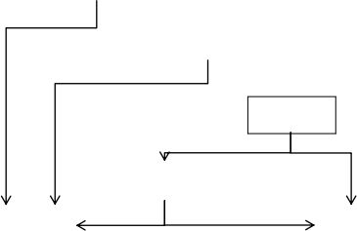
图1 艾滋病感染孕产妇所生儿童艾滋病早期诊断与HIV抗体检测服务流程
至少一种有反应

阴性
阳性
有反应

12 月龄进行
HIV 抗体筛查试验

3 月龄
进行核酸检测

报告“HIV 核酸或
抗体阳性”

有反应
无反应
无反应
阴性
阴性
阳性/不确定

抗体补充试验

尽快再次进行 核酸检测

报告“HIV 核酸
或抗体阴性”

每个月进行抗体随访， 3 个月后根据结果判断

原有试剂+另一种筛查试剂进行复检或者 原有试剂双份(或双孔)进行复检

18 月龄进行
HIV 抗体筛查试验

艾滋病感染产妇所生儿童

出生后 48 小时内采集第一份血样进行早期诊断(核酸检测)

阴性

阴性

出生后 6 周 进行核酸检测

阳性
阳性

尽快再次进行 核酸检测
阴性
阳性
阳性

尽快再次进行 核酸检测
阴性
阳性

无反应

用另一种筛查试 剂再次检测


有反应

阴性

阳性
均无反应

核酸检测或 补充试验
阴性 阳性

图2 孕期艾滋病检测流程
初次接受产前保健的孕妇

主动提供相关检测信息，采集血样

主动提供相关检测信息，采集血样

无反应 有反应

原有试剂双孔（或双份）
或者两种筛查试剂*进行
复检

均无反应
如有一种检测有反应

抗体确征试验
（由市疾控中心免费落实）

阳性
不确定

阴性

有流行病学史或初筛采用抗原抗
体4代试剂且检测结果阳性**

否 是

核酸检测

阴性 阳性

报告” HIV 抗体阳性”
继续随访

报告“报告HIV核酸阳性”

报告“HIV抗体阴性”
报告” HIV 抗体阴性”或 “ HIV 抗体抗原阴性”

注： *两种试剂可以是原有试剂加另一种试剂，也可以是两种不同试剂；
**“有流行病学史、筛查采取抗体抗原 4 代试剂且检测结果为阳性” ：
两者有其一为“是”即为“是” ，两者均为“否”才为“否”。
图3 临产时艾滋病检测流程

临产时感染状态不明的孕产妇
主动提供相关检测信息，采集血样

同时使用两种不同检测试剂
(30 分钟内出检测结果)进行
抗体或抗体抗原筛查试验

如有一种检测有反应

检测后咨询；
应用抗病毒药物进行治疗；
适宜安全的助产服务；
所生儿童需要预防性用药


尽快进行抗体确证试验， 获得检测结果
阳性 阴性 不确定

报告” HIV 抗体阴性”
提供咨询
报告“HIV抗体阳性”
有流行病学史或者
初筛采用抗体抗原 4 代试剂
且检测结果阳性*
进行核酸检测
是
否
阴性
阳性

阴性
报告” HIV 抗体阴性”
检测后咨询和指导；传染病信息报告；提供后续干预服务

继续随访待排除
报告“HIV抗体阴性”或“HIV抗体抗原阴性”
报告“HIV-1核酸阳性”

注： *“有流行病学史、筛查采取抗体抗原 4 代试剂且检测结果为阳性” ：
两者有其一为“是”即为“是” ，两者均为“否”才为“否”。
消除梅毒母婴传播干预服务技术要点

一、梅毒感染孕产妇治疗
（一）推荐方案。
孕产妇一旦发现梅毒感染，即刻开始治疗，可选择以下任意一种方案。
1.苄星青霉素，240 万单位，分两侧臀部肌内注射，每周1次，连续3次为1个疗程。
2.普鲁卡因青霉素，80万单位/日，肌内注射，连续15日为1个疗程。
（二）替代方案。
若青霉素过敏，在无头孢曲松过敏史的情况下使用头孢曲松，
1g/日，肌内注射或静脉点滴，连续10日为1个疗程。
若青霉素过敏且不能使用头孢曲松时，使用红霉素口服（禁用四环素、多西环素），每次 500mg，4 次/日，连服15日为1个疗程。
（三）注意事项。
1.规范治疗的定义：①使用青霉素治疗；②按照治疗方案要求全程、足量治疗；③治疗应在分娩前1个月完成。
2.临产时发现的感染孕产妇，应立即启动并完成1个疗程的治疗。
3.梅毒螺旋体血清学试验阳性、非梅毒螺旋体血清学试验阴性的孕产妇，应给予1个疗程的治疗。
4.苄星青霉素治疗期间，若中断治疗超过1周；或采用其他药物（普鲁卡因青霉素、头孢曲松或红霉素）治疗期间，遗漏治疗1日或超过1日，均应重新开始计算疗程并继续治疗。
5.治疗结束后应当定期随访。每月进行1次非梅毒螺旋体血清学试验定量检测，若 3-6 个月内非梅毒螺旋体血清学试验滴度未下降4倍（2个稀释度），或滴度上升4倍（2个稀释度），或检测结果由阴转阳，应当立即再给予1个疗程的梅毒治疗。
6.孕期用红霉素治疗的孕妇，在分娩后应使用多西环素复治（多西环素，100mg，2次/日，连服15日），治疗期间不能哺乳，所生的婴儿应按照先天梅毒治疗方案给予相应的治疗。
7.对于母亲孕期未接受规范治疗，且非梅毒螺旋体检测阳性的儿童，按照先天梅毒治疗。
8.感染孕产妇分娩前必须进行非梅毒螺旋体血清学试验定 量检测，以便与所生新生儿非梅毒螺旋体血清学试验定量检测结果进行比较，以此作为后续诊治的依据。
二、儿童预防性治疗
1.治疗对象：所有梅毒感染孕产妇所生的新生儿。
2.治疗方案：苄星青霉素，5万单位/千克体重，1次肌内注射（分两侧臀肌）。
三、儿童梅毒感染状况监测和随访
梅毒感染孕产妇所生儿童自出生时开始，定期进行梅毒血清学检测和随访，直至排除或诊断先天梅毒（详见图5）。
四、先天梅毒的诊断与治疗
（一）先天梅毒诊断。
梅毒感染孕产妇所生儿童符合下列任何一项，可诊断为先天梅毒：
1.儿童的皮肤黏膜损害或组织标本病原学检查阳性（病原学检测方法包括： 暗视野显微镜、镀银染色镜检和核酸扩增试验）；
2.出生时梅毒螺旋体IgM抗体检测阳性；
3.出生时非梅毒螺旋体血清学试验定量检测结果阳性，滴度大于等于母亲分娩前滴度的4倍（2个稀释度），且梅毒螺旋体血清学试验结果阳性；
4.出生时不能诊断先天梅毒的儿童，任何一次随访过程中非 梅毒螺旋体血清学试验结果由阴转阳或上升4倍滴度（2个稀释度），且梅毒螺旋体血清学试验阳性；
5.18月龄前未能诊断先天梅毒的儿童，18月龄后梅毒螺旋体血清学试验仍阳性。
（二）先天梅毒治疗。
有条件的地区应进行脑脊液检查，包括常规检查及脑脊液梅毒血清学试验，以判断是否有神经系统损害。
1.脑脊液正常者。
同预防性治疗方案，即苄星青霉素，5万单位/千克体重， 1 次肌内注射（分两侧臀肌）。已接受过预防性治疗的先天梅毒患儿不须重复治疗。
2.脑脊液异常者。
可选择以下任意一种方案。
（1）青霉素，每次5万单位/千克体重，每8小时1次（7日内新生儿，每12小时1次），静脉滴注，连续10-14日。
（2）普鲁卡因青霉素，每次5万单位/千克体重，每日1次，肌内注射，连续10-14日。
治疗期间如果遗漏治疗1日或超过1日，需重新计算治疗疗程，再次开始治疗。
3.如无条件检查脑脊液，按脑脊液异常者治疗。

图 4 孕产妇梅毒检测流程

初次接受产前保健的孕产妇
梅毒螺旋体血清学试验（RT/ELISA/CLIA/TPPA*等）+非梅毒螺旋体血清学试验定性/定量检测（RPR/TRUST）

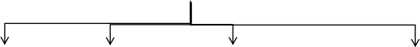
非梅毒螺旋体血清学
两种检测结果均为阴性
非梅毒螺旋体血清学试验结果为阳性且梅毒螺旋体血清学试验结果为阴性

两种检测结果均为阳性
试验结果为阴性且
梅毒螺旋体血清学 试验结果为阳性
阴性

梅毒螺旋体血清学试验 (TPPA)复检

阴性
立即给予1个疗程治疗，一个月后，再次进行“非梅毒螺旋体血清学试验”定量检测

阴性
阳性

排除梅毒感染
梅毒既往感染
梅毒感染
梅毒感染

立即给予 1 个疗程治疗，每 月进行“非梅毒螺旋体血清学 试验”定量检测，直至分娩

每月进行“非梅毒螺旋体血清学试验”定量检测，直至分娩

注： *若用 TPPA 进行初筛阳性,不需要再复检。
图5 梅毒感染孕产妇所生儿童随访及监测流程
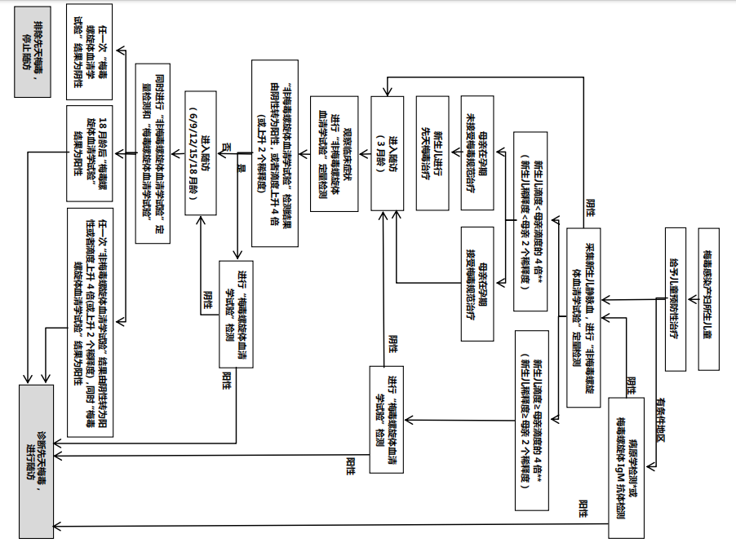

注：*病原学检测方法包括暗视野显微镜、镀银染色镜检和核酸扩增试验
**若母亲滴度未知，应尽快进行"非梅毒螺旋体血清学试验"定量检测。
消除乙肝母婴传播干预服务技术要点

一、乙肝感染孕产妇干预
乙肝病毒表面抗原阳性的感染孕产妇需进行肝功能检测，有 条件的地区进行HBV DNA定量检测。依据感染孕产妇血清 HBV DNA、 转氨酶水平和肝脏疾病严重程度，在医生的指导下进行抗病毒治
疗或转诊。
若孕产妇孕中、晚期血清HBV DNA≥2×10⁵IU/ml，建议与感 染孕产妇充分沟通，在知情同意的基础上，于孕 28 周开始抗病 毒治疗；对于HBV DNA≥2×10⁹ IU/ml 的孕产妇可于孕24周开始抗病毒治疗。若不能进行 HBV DNA 检测或无检测结果，可依据HBeAg阳性结果于孕28周开始抗病毒治疗。
推荐药物为替诺福韦（TDF）。患有肾病或严重骨质疏松的孕 产妇，可应用替比夫定（LdT）治疗。孕产妇用药后中途不建议停药，分娩后应立即停药。应加强产后监测，复查肝肾功能，进行HBV DNA定量检测。
二、乙肝感染孕产妇所生儿童干预
（一）接种乙肝疫苗。
所有乙肝病毒表面抗原阳性孕产妇所生新生儿，均应按照最新版《国家免疫规划疫苗儿童免疫程序及说明》中新生儿乙肝疫
苗免疫程序，于出生后6小时内（有条件的机构出生后即刻）尽早接种首剂乙肝疫苗，并按规定完成乙肝疫苗全程接种。
（二）注射乙肝免疫球蛋白。
所有乙肝病毒表面抗原阳性孕产妇所生新生儿，均应于出生 后6小时内（有条件的机构出生后即刻）尽早注射乙肝免疫球蛋 白 100 国际单位。注射方法为肌内注射，注意应与乙肝疫苗的接种部位不同，也不可与乙肝疫苗吸入同一注射器内注射。
- 儿童喂养。
乙肝病毒表面抗原阳性孕产妇可以进行母乳喂养。
（四）儿童随访和检测。
儿童在完成最后剂次乙肝疫苗接种后 1-2 个月，应进行乙肝病毒表面抗原和表面抗体检测，明确母婴传播干预效果，有条件的地方可以开展乙肝两对半检测。检测方法首选酶联免疫吸附试验（ELISA）或化学发光免疫试验（CLIA），不具备条件的地区也可采用胶体金标记免疫分析法。
按要求上报所有乙肝病毒表面抗原阳性孕产妇及其所生新 生儿产时的个案信息和部分儿童12月龄内的随访及检测情况。 部分儿童指孕中、晚期血清HBV DNA≥2×10⁵IU/ml或HBeAg阳性母亲所生儿童。
图6 乙肝暴露风险儿童管理流程图

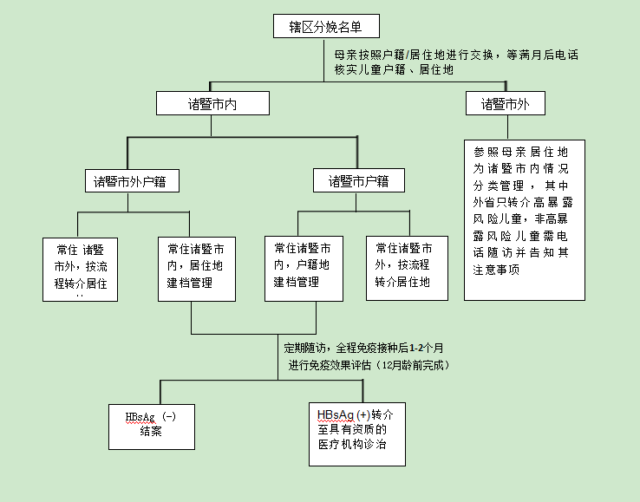

图7 孕产妇乙肝检测流程图
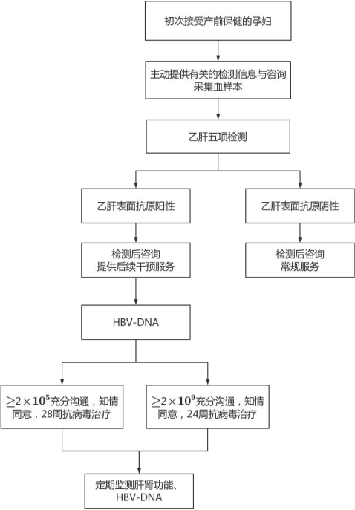

附件5

诸暨市消除艾滋病、梅毒和乙肝母婴

传播项目补助标准

项目 | 服务内容 | 免费标准 | 文件依据
HIV 感染母婴阻断 | 孕产妇艾滋病抗体筛查 | 初筛试验6 元/人， 复检试验15元/人 | 1.浙江省妇女保健院便函:关于规范适应中央下拨2020年预防母婴传播补助资金的说明  2.浙卫办妇幼发函〔2021〕1号文件：浙江省卫生健康委办公室关于印发浙江省消除艾滋病、梅毒和乙肝母婴传播工作规划（2021版）的通知
HIV 感染母婴阻断 | 孕产妇艾滋病快速检测 | 30元/人
HIV 感染母婴阻断 | 孕产妇HIV抗体阳性确诊 | 市疾控中心落实免费检测
HIV 感染母婴阻断 | 咨询和监测孕产妇 | 6元/人
HIV 感染母婴阻断 | 病毒载量检测 | 省指定机构免费检测或市疾控中心落实免费检测
HIV 感染母婴阻断 | 孕产妇抗病毒药物 | 由绍兴市妇幼保健院拨付免费药物或市疾控中心落实免费药物领取
HIV 感染母婴阻断 | CD4+T淋巴细胞检测 | 市疾控中心落实免费检测
HIV 感染母婴阻断 | HIV 药物应用相关辅助检测 | 240 元/人次
HIV 感染母婴阻断 | 终止妊娠 | 300 元/人
HIV 感染母婴阻断 | 住院分娩 | 1000 元/人
HIV 感染母婴阻断 | 防护和随访监测 | 1200元/对
HIV 感染母婴阻断 | HIV 感染产妇所生婴儿奶粉补助 | 3600 元/人
HIV 感染母婴阻断 | 儿童抗病毒药物 | 由绍兴市妇幼保健院拨付免费药物
HIV 感染母婴阻断 | 婴儿艾滋病感染早期诊断检测（核酸检测） | 省指定机构免费检测
HIV 感染母婴阻断 | 儿童HIV 抗体检测 | 30 元/人次
HIV 感染母婴阻断 | 高暴露风险儿童抗病毒药物副反应监测相关辅助检查（血常规、肝功能、肾功能） | 58元/人次
梅毒感染母婴阻断 | 孕产妇非梅+梅毒螺旋体血清学筛查 | 35元/人
梅毒感染母婴阻断 | 梅毒筛查阳性复测（TPPA+TRUST） | 60 元/人次
梅毒感染母婴阻断 | 孕产妇梅毒快速检测 | 40元/人
梅毒感染母婴阻断 | 每月非梅毒螺旋体定量检测 | 25元/人次
梅毒感染母婴阻断 | 苄星青霉素治疗 | 按药物进价结算/人次
梅毒感染母婴阻断 | 青霉素过敏患者治疗 | 按药物进价结算/人次
梅毒感染母婴阻断 | 梅毒产妇所生儿童预防性治疗 | 30 元/人
梅毒感染母婴阻断 | 梅毒产妇所生儿童定期检测 | 35 元/人次
梅毒感染母婴阻断 | 先天梅毒治疗 | 150 元/人
梅毒感染母婴阻断 | 感染孕产妇及所生儿童随访监测 | 1000元/对
乙肝感染母婴阻断 | 孕产妇乙肝二对半检测 | 75 元/人
乙肝感染母婴阻断 | 乙肝阳性产妇所生新生儿免疫球蛋白注射 | 按药物进价结算/人次
乙肝感染母婴阻断 | 乙肝阳性产妇所生儿童乙肝二对半检测 | 120 元/人
乙肝感染母婴阻断 | 乙肝阳性产妇所生儿童随访 | 100 元/人
能力建设和工作管理 | 能力提升和业务培训 | 2万元/年
能力建设和工作管理 | 专项技术指导与评估 | 1.2万元/年
能力建设和工作管理 | 信息管理与职业防护 | 0.6万元/年

备注：HIV感染母婴阻断防护费、梅毒感染孕产妇及所生儿童随访监测以对结算，无论单胎、多胎或围产儿结局是否存活，均根据产妇人数统计
附件6
诸暨市乙肝免疫球蛋白免费注射登记表
助产机构名称: （ 年）
序号 | 注射日期 | 住院号 | 乙肝表面抗原阳性孕产妇姓名 | 身份证号码 | 产妇户籍所在地  （详细到村或门牌号） | 居住地  （详细到村或门牌号） | 经手人签字

附件7
诸暨市艾滋病母婴阻断奶粉补助登表
单位名称： （ 年）
序号 | 日期 | HIV 感染产妇姓名 | 身份证号码 | 户籍所在地 | 居住地  （详细到村或门牌号） | 开户行 | 银行卡号 | 领取金额（元） | 领取人签字 | 经办人签字

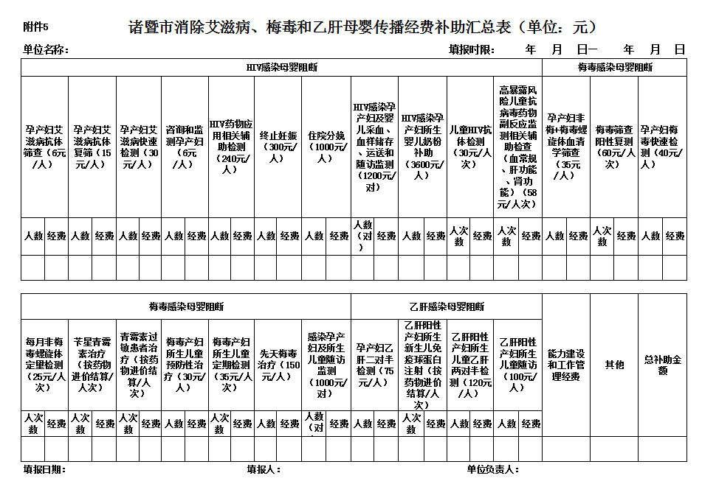
附件8

附件9

诸暨市消除艾滋病、梅毒和乙肝母婴传播工作领导小组和专家小组

一、诸暨市消除艾滋病、梅毒和乙肝母婴传播工作领导小组名单
组 长：张赟华 市卫生健康局副局长
副组长：王佳伟 市卫生健康局基妇科负责人
赵舒蕾 市财政局社保科科长
姚健平 市妇幼保健院院长
成 员：周 滔 市民政局社会救助福利科科长
应敏利 市妇联权益部部长
沈照明 市预算会计核算中心卫生分中心主任
寿军威 市卫生健康局医政科负责人
马云淼 市人民医院副院长
骆志炎 市妇幼保健院副院长
何立英 市妇幼保健院副院长
谢锦荣 市疾病预防控制中心副主任
程边媛 市卫生健康局基妇科科员
领导小组下设办公室，办公室设在诸暨市妇幼保健院，何立英任办公室主任。

二、诸暨市消除艾滋病、梅毒和乙肝母婴传播工作专家小组名单
组 长：姚健平 市妇幼保健院院长
副组长：马云淼 市人民医院副院长
骆志炎 市妇幼保健院副院长
何立英 市妇幼保健院副院长
谢锦荣 市疾病预防控制中心副主任
管理机制组：
蒋燕红 市妇幼保健院保健部副主任
郦秀丽 市妇幼保健院产科主任
规范服务组：
侯克刚 市人民医院产科主任
边丹秀 市妇幼保健院孕产保健部主任
阮 飞 市人民医院新生儿科主任
周均华 市妇幼保健院新生儿科主任
信息管理与质量组：
徐璐燕 市妇幼保健院妇保科组长
何红霞 市妇幼保健院儿保科组长
实验室管理与质量组：
王 丹 市疾病预防控制中心检验科科长
骆方军 市人民医院检验科主任
邵立龙 市妇幼保健院检验科主任
权益保障、性别平等和社会参与组;
蒋利红 市妇幼保健院保健部主任
毛立英 市妇幼保健院儿童保健部主任
何 均 市疾病预防控制中心艾结科副科长
专家小组下设办公室，办公室设在诸暨市妇幼保健院，徐璐燕任办公室主任。
以上项目小组成员因工作调整，由接任者自然更替。
附件10
职业暴露处理流程
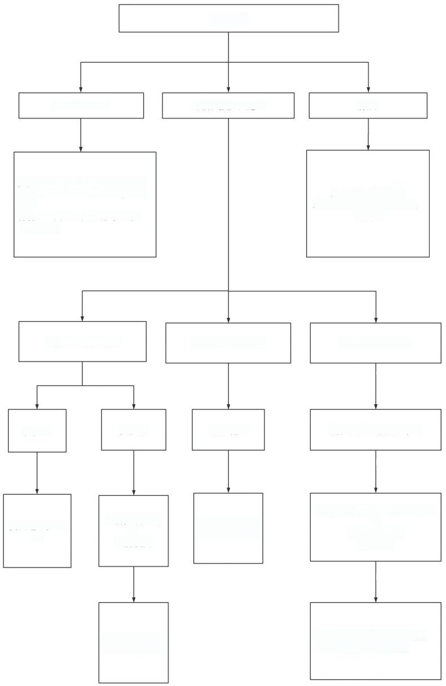
职业暴露

暴露应急处理
评估、预防、随访
报告

无伤口：肥皂水、清水清洗污洗皮肤：生理盐水清洗黏膜、直至干净
有伤口：挤压-冲洗-消毒-包扎（视情况）
上报所在科室主任
上报所在机构公卫科、
医务科

接触HBV阳性患者
接触梅毒阳性患者
接触HIV阳性患者

有抗体
无抗体
规范治疗
所在机构上报疾控

无需进一步处理
乙肝免疫球蛋白、乙肝疫苗
发生即时，1个月、3个月检测
暴露者到疾控中心、抗病毒治疗机构进行评估，制定诊疗方案、规范治疗
发生即时、3
个月、6个月
检测
发生暴露后24小时内，第4、8、12周和第6个月检测

附件11

诸暨市消除艾滋病、梅毒和乙肝母婴传播

信息管理方案

根据浙江省卫生健康委《浙江省消除艾滋病、梅毒和乙肝母婴传播工作规范（2021年版）》，为细化落实消除艾滋病、梅毒和乙肝母婴传播信息管理工作，特制订本方案。
一、职责和任务
（一）卫生健康行政部门职责
1.负责消除艾滋病、梅毒和乙肝母婴传播信息管理工作的组织、领导和监督管理，明确各医疗卫生机构信息管理工作的职责与分工，组织协调婚前保健，孕产期保健服务和助产服务等医疗卫生机构开展消除艾滋病、梅毒和乙肝母婴传播信息管理工作。
2.建立健全消除艾滋病、梅毒和乙肝母婴传播信息管理制度。定期组织开展信息管理考核、培训、质量控制等工作，并及时通报结果。
（二）妇幼保健院职责
1.在卫生健康行政部门的领导下，负责消除艾滋病、梅毒和乙肝母婴传播的信息管理工作，具体承担信息的收集、整理、汇总、上报、反馈和信息的分析与利用工作。
2.协助卫生健康行政部门协调各有关业务部门共同开展 信息管理工作，定期召开例会和培训，定期开展质量控制及分析评价，提高信息数据质量和信息管理人员工作能力。
3.指定保密意识及责任心强的专职人员负责信息管理工作；提供本机构开展消除母婴传播信息管理工作所需的基本硬件设施、办公场所及办公设备。
4.实行分级审核管理制。市妇幼保健院是信息管理的首要责任单位，负责本辖区信息的日常管理，承担医疗卫生机构报告数据的审核。
5.建立信息安全制度，妥善保存各类业务数据与信息的原始记录，及时备份数据，确保数据安全严格保密，依法提供统计咨询服务。
（三）其他医疗机构职责
1.建立各类业务原始登记台账，收集消除艾滋病、梅毒和乙肝母婴传播信息数据，及时、准确、完整填写工作月报表和个案登记卡，指定专人负责收集、整理、填报、审核、报告本机构相关信息数据。妥善保管信息资料，严格保密，保证信息安全。
2.接受市妇幼保健院院对消除艾滋病、梅毒和乙肝母婴传播信息管理工作的指导，按时参加例会和培训，接受上级部门的督导和质量控制。
3.对婚前保健、孕产期保健及儿童随访管理服务中发现的艾滋病、梅毒和乙肝感染者，还应当按照《中华人民共和国传染病防治法》和《传染病信息报告管理规范》等要求进行传染病疫情报告。
二、信息收集与上报
健全消除母婴传播信息管理制度，完善并优化数据信息上报相关制度和流程，做到数出有源，数查有据，信息上报遵循属地管理和逐级上报原则。消除艾滋病、梅毒和乙肝母婴传播相关工作报表上报流程及上报要求详见《消除艾滋病、梅毒和乙肝母婴传播工作规范（2021年版）》。全市所有乙肝高暴露风险儿童（孕中、晚期血清HBV DNA≥2*10⁵IU/ml或HBeAg阳性母亲所生儿童）在12月龄内完成乙肝血清学检测，并按要求将儿童随访卡上报至国家信息系统。
三、质量控制
建立数据质控制度，健全数据质控体系。市妇幼保健院定期对辖区内医疗机构开展现场数据质控工作，对源头数据登记的规范性，数据真实性、完整性、准确性以及数据漏报等情况进行全面质控，及时发现问题并逐步改进。提供消除母婴传播服务的医疗卫生机构应在本机构数据填写、收集、统计、上报的各个环节进行质量控制，鼓励运用机构内信息化系统开展内部质控和自查自校，保证数据质量。
四、数据共享与多方比对
市妇幼保健院定期将消除母婴传播数据与婚姻登记部门、疾病预防控制中心、妇幼健康其他相关信息系统等部门信息系统数据进行比对，提高信息数据质量，保证数据的真实、完整和准确，实现信息互联互通及数据多方比对。
五、信息利用
每半年度开展一次消除艾滋病、梅毒和乙肝母婴传播数据分析与评价工作，动态掌握工作进展，发现服务和管理过程中存在的问题，及时制定和调整工作策略。
六、信息安全
消除母婴传播相关的工作台账、个案登记卡、工作月报表的保存和销毁应依照国家档案管理有关规定执行。各医疗卫生机构应指定专人负责资料管理与保存，信息管理人员需增强保密意识，按照有关要求加强信息安全管理，定期对电脑进行病毒检测，所有外来存储设备须病毒检测后方可使用。信息管理系统要定期修改密码，注意密码保管。纸质资料应专人、专柜保管。
七、制度建设
（一）“零”报告制度：各医疗卫生机构严格按照要求上报工作月报表，如果本月没有相关数据产生，应填空表上报，避免漏报。
（二）培训、例会制度：定期开展工作培训和交流，提高各级医疗卫生机构信息管理能力。
（三）信息报告审核制度：明确专人负责，规范信息收集、报告及审核流程，保障数据信息及时准确上报。
附件 12
诸暨市消除艾滋病、梅毒和乙肝母婴传播
项目督导评估方案

一、目的
强化对消除艾滋病、梅毒、乙肝母婴传播项目工作的组织领导，定期监测消除项目工作情况，动态掌握工作进展，根据发现的问题采取干预措施，为决策制定提供科学依据。
二、督导评估方法
通过听取汇报、现场访谈、查阅资料等形式开展督导评估工作。
三、督导评估内容
围绕消除艾滋病、梅毒和乙肝母婴传播项目工作管理机制、规范服务、信息管理与质量、实验室管理与质量、权益保障/性别平等和社区参与等五个方面开展评估。
四、督导评估范围与频次
提供消除艾滋病、梅毒和乙肝母婴传播服务的医疗保健机构均应纳入督导评估，包括妇幼保健院、疾病预防控制中心、开展助产服务的公立综合医院和非公立医院，以及社区卫生服务中心、乡镇卫生院。
原则上至少每半年开展一次督导评估。
五、结果反馈
督导评估采用评估表（表1-5）。评估结果以现场反馈和书面报告反馈。被督导机构应根据反馈结果进行整改。市妇幼保健院应对督导评估存在问题机构进行工作指导。
表1 消除艾滋病、梅毒和乙肝母婴传播评估内容— 管理机制

1 管理机制 |  |  | 问题/亮点
1.1 | 组织管理 | 1.1.1 结合实际，根据本市消除母婴传播工作方案，明确机构职责和分工，纳入年度工作计划，职责明确、分工落实。
1.1 | 组织管理 | 1.1.2 定期开展业务督导，现场指导工作记录、整改报告等资料完整。
1.2 | 经费物资保  障 | 1.2.1 艾梅乙经费使用规范，并定期督导。
1.2 | 经费物资保  障 | 1.2.2 招标采购物资（药品、试剂和耗材等）品目、数量和质量能满足服务要求。
1.2 | 经费物资保  障 | 1.2.3 抗 HIV 病毒药物、苄星青霉素、乙肝疫苗、乙肝免疫球蛋白、奶粉等关键物资到位，持续供给。
1.3 | 能力建设 | 1.3.1 配备开展预防母婴传播工作相关人员。
1.3 | 能力建设 | 1.3.3 定期开展业务培训，覆盖所有相关技术与工作管理人员。培训内容全面、培训记录完整。
1.4 | 监督指导 | 1.4.4 能够根据发现问题及时采取干预措施，适时进行调整工作策略。定期开展监督指导活动。
1.4 | 监督指导 | 1.4.2 定期监测工作进展，动态掌握工作进展。开展感染儿童及相关个案评审工作。
1.4 | 监督指导 | 1.4.3 定期开展数据分析，发布工作报告。

表2 消除艾滋病、梅毒和乙肝母婴传播评估内容—规范服务

2 规范服务 |  |  | 问题/亮点
2.1 | 扩大检测覆 盖面，促进孕 产妇及早检 测 | 2.1.1 辖区内所有孕产妇均可享受孕期首次产检时免费的艾滋病、梅毒和乙肝筛查服务。确保辖区内需要重点关注人群（如流动人口、青少年、低收入人口、跨境婚姻人口、性工作者、吸毒等）能够得到均等化服务。
2.1 | 扩大检测覆 盖面，促进孕 产妇及早检 测 | 2.1.2 有完善的孕期首次咨询检测服务流程和促进孕早期检测干预措施，为辖区内所有孕产妇尽早提供 艾滋病、梅毒和乙肝检测与咨询服务，艾滋病、梅毒和乙肝孕早期检测率≥80%。
2.1 | 扩大检测覆 盖面，促进孕 产妇及早检 测 | 2.1.3 孕产妇艾滋病、梅毒、乙肝检测及确诊时间科学、合理。（从在该院检测到治疗的时间）
2.1 | 扩大检测覆 盖面，促进孕 产妇及早检 测 | 2.1.4 有完善的临产时才寻求孕产保健服务的孕产妇检测及服务流程。
2.1 | 扩大检测覆 盖面，促进孕 产妇及早检 测 | 2.1.5 医疗机构产科、计划生育等相关科室对因胎死宫内就诊（孕 20 周及以后死胎）的孕产妇提供梅毒血清学检测，尽早明确梅毒感染状态。
2.2 | 配偶咨询检 测 | 2.2.1 对所有孕产妇的配偶/性伴进行宣传教育，动员其接受筛查检测。（是否提醒配偶检测）
2.2 | 配偶咨询检 测 | 2.2.2 有感染孕产妇配偶/性伴咨询检测服务流程，为其提供咨询检测服务。HIV感染孕产妇配偶/性伴检测率≥85% ，梅毒感染孕产妇配偶/性伴检测率≥85%。
2.2 | 配偶咨询检 测 | 2.2.3 有单阳家庭内防护、预防母婴传播等咨询指导服务。
2.3 | 预防育龄妇 女感染、感染 育龄妇女健 康服务 | 2.3.1 积极开展健康教育及健康促进活动，树立“个人是健康第一责任人意识”，减少育龄妇女感染。加强对流动人口、青少年、低收入人群、单阳家庭等重点人群的健康教育和干预服务。
2.3 | 预防育龄妇 女感染、感染 育龄妇女健 康服务 | 2.3.2 有引导新婚夫妇、备孕夫妻双方尽早接受检测的措施，及早发现感染育龄妇女。
2.3 | 预防育龄妇 女感染、感染 育龄妇女健 康服务 | 2.3.3 有妇幼保健、疾病预防控制、抗病毒治疗点等多机构协作机制，建立综合服务流程，实现信息共享，共同对感染育龄妇女进行健康服务。
2.3 | 预防育龄妇 女感染、感染 育龄妇女健 康服务 | 2.3.4 为感染育龄妇女提供咨询与指导服务，包括避免非意外妊娠、科学备孕、预防家庭内传播等。
2.3 | 预防育龄妇 女感染、感染 育龄妇女健 康服务 | 2.3.5 及时发现感染育龄妇女孕情并转介到预防母婴传播服务机构接受服务。

2.4 | 感染孕产妇 及所生儿童 健康管理服 务 | 2.4.1 有完善的 HIV、梅毒和乙肝感染孕产妇治疗及暴露儿童随访服务流程。
2.4 | 感染孕产妇 及所生儿童 健康管理服 务 | 2.4.2 按照《孕产妇妊娠风险评估与管理工作规范》要求对感染孕产妇进行随访管理。
2.4 | 感染孕产妇 及所生儿童 健康管理服 务 | 2.4.3 健全流动个案追踪随访和信息对接机制，保证服务的连续完整。针对拒绝随访和失访人群做好原因分析，不断完善相关工作，为感染孕产妇所生儿童提供全程规范管理。
2.4 | 感染孕产妇 及所生儿童 健康管理服 务 | 2.4.4 所有感染孕产妇都能获得免费、规范的干预服务，特别是当地需重点关注人群（如流动人口、青少年、低收入人口、跨境婚姻人口、性工作者、吸毒等）中的感染孕产妇。
2.5 | 安全助产 | 2.5.1 为感染孕产妇提供安全助产服务：避免无指征的剖宫产（艾梅乙感染非剖宫产指征）；避免产科损伤性操作，尽量缩短产程，缩短胎膜早破时间。
2.5 | 安全助产 | 2.5.2 对新生儿进行及时、科学的处理，减少与母亲血液和体液接触的机会。
2.5 | 安全助产 | 2.5.3 实施标准防护措施，防护物资配备合理，建立职业暴露紧急处理预案。
2.6 | HIV 感染孕 产妇干预服 务 | 2.6.1 对筛查发现的艾滋病感染孕产妇尽早开始抗病毒治疗。临产时初筛阳性孕产妇按感染者处理。
2.6 | HIV 感染孕 产妇干预服 务 | 2.6.2 按《工作规范》要求监测抗病毒治疗效果，定期检测HIV病毒载量和 CD4+T淋巴细胞计数。孕晚期进行1次 病毒载量检测，确保在分娩前获得检测结果。
2.6 | HIV 感染孕 产妇干预服 务 | 2.6.3 孕期开展母婴传播风险评估，并根据评估结果及时调整服药和随访服务方案。
2.7 | 梅毒感染孕 产妇干预服 务 | 2.7.1 为梅毒感染孕产妇提供免费、规范的青霉素治疗并进行疗效评估。减少梅毒感染孕产妇在筛查、孕产期保健、治疗等机构间的转介。梅毒感染孕产妇充分治疗率≥90%。
2.7 | 梅毒感染孕 产妇干预服 务 | 2.7.2 为梅毒感染孕产妇在临产前/孕晚期提供非梅毒螺旋体抗原血清学试验定量检测，并在分娩前获得结果。
2.7 | 梅毒感染孕 产妇干预服 务 | 2.7.3 梅毒螺旋体血清学试验阳性、非梅毒螺旋体血清学试验阴性的孕产妇，给予1个疗程的治疗。
2.8 | 乙肝感染孕 产妇干预服 务 | 2.8.1 为HBsAg阳性孕产妇提供肝功能检测，有条件地区孕期及时提供病毒载量定量（HBV DNA）检测。
2.8 | 乙肝感染孕 产妇干预服 务 | 2.8.2 为乙肝高暴露风险（HBVDNA≥2×10⁵IU/ml或HBeAg阳性）孕产妇及时提供抗病毒治疗。高暴露风险孕产妇抗病毒治疗率≥90%。
2.8 | 乙肝感染孕 产妇干预服 务 | 2.8.3 为肝功能异常的感染孕产妇提供适宜处理。

2.9 | HIV暴露儿童健康服务 | 2.9.1 为暴露儿童及时提供规范的预防性治疗，对高暴露风险儿童加强监测血常规和肝肾功能，发现异 常能够及时进行处理。
2.9 | HIV暴露儿童健康服务 | 2.9.2 知情选择喂养方式，提供科学喂养指导，保障喂养相关物资的供给。
2.9 | HIV暴露儿童健康服务 | 2.9.3 有提高艾滋病暴露儿童出生后48小时、6周和3月龄早期诊断采血比例以及满18月龄抗体检测比例的针对性措施。艾滋病暴露儿童早期诊断检测率≥95%，艾滋病暴露儿童18月龄抗体检测率≥95%。
2.9 | HIV暴露儿童健康服务 | 2.9.4 为暴露儿童提供生长发育监测、计划免疫等健康管理服务。
2.9 | HIV暴露儿童健康服务 | 2.9.5 有HIV感染儿童治疗转介机制及流程。
2.9 | HIV暴露儿童健康服务 | 2.9.6 为HIV感染儿童提供规范治疗与随访服务。
2.10 | 梅毒暴露儿 童健康服务 | 2.10.1 为暴露儿童及时提供预防性治疗，提供必要的转介服务。
2.10 | 梅毒暴露儿 童健康服务 | 2.10.2 有提高梅毒暴露儿童随访和检测依从性的针对性措施。根据《工作规范》，每次随访时及时提供非梅 螺旋体血清学或梅毒螺旋体血清学检测，尽早明确感染状态。
2.10 | 梅毒暴露儿 童健康服务 | 2.10.3 为梅毒暴露儿童提供生长发育监测、计划免疫等健康管理服务。
2.10 | 梅毒暴露儿 童健康服务 | 2.10.4 为诊断为先天梅毒的儿童提供规范治疗与随访服务。
2.11 | 乙肝暴露儿 童健康服务 | 2.11.1 出生后，为乙肝暴露儿童及时免费注射乙肝免疫球蛋白和首剂乙肝疫苗。乙肝感染孕产妇所生儿童乙肝疫苗全程接种率≥95%。（查阅乙肝联合免疫记录）
2.11 | 乙肝暴露儿 童健康服务 | 2.11.2 对符合随访条件的乙肝暴露儿童有提高随访和检测依从性的针对性措施。需要治疗的乙肝感染儿童提供必要的转介服务。高暴露风险儿童接受综合干预服务后血清学检测率≥90%。
2.11 | 乙肝暴露儿 童健康服务 | 2.11.3 为乙肝暴露儿童提供生长发育监测、计划免疫等健康管理服务。（了解该机构分娩乙肝暴露婴儿的联合免疫实施）

表3 消除艾滋病、梅毒和乙肝母婴传播评估内容—信息管理与质量

3 信息管理与质量 |  |  | 问题/亮点
3.1 | 评估指标 | 3.1.1 有完善的评估指标体系，核对消除母婴传播指标的达标情况。
3.1 | 评估指标 | 3.1.2 核对指标的数据来源、完整性，指标定义和指标计算方法的准确性。
3.2 | 信息收集  与管理 | 3.2.1 建立信息收集、管理与反馈的相关制度，明确各机构（部门）职能职责，流程规范、数据收集网络齐全。
3.2 | 信息收集  与管理 | 3.2.2 信息收集工具齐全，报表、个案资料齐全，资料实现档案化管理。
3.2 | 信息收集  与管理 | 3.2.3 建立信息安全相关制度和管理办法，保证相关数据（原始记录及电子化档案）信息的安全。
3.2 | 信息收集  与管理 | 3.2.4 有专人负责信息管理工作及信息系统操作。
3.3 | 数据质量  控制 | 3.3.1 建立数据质量控制制度，质控方法准确。
3.3 | 数据质量  控制 | 3.3.2 定期开展信息质量督导和培训，进行数据质量分析，反馈发现的问题，提出改进建议。
3.3 | 数据质量  控制 | 3.3.3 核对各类原始登记记录完整性、准确性、真实性、逻辑性，及时上报、审核数据，保证信息质量。
3.3 | 数据质量  控制 | 3.3.4 有信息漏报调查制度和记录。
3.3 | 数据质量  控制 | 3.3.5 有多部门信息系统的互通共享机制，妇幼与疾控、助产机构等部门定期进行多方数据比对。
3.4 | 数据分析  与利用 | 3.4.1 正确分析利用数据，并对结果提出针对性改进措施。
3.4 | 数据分析  与利用 | 3.4.2 定期撰写数据分析报告，并就发现的问题提出改进策略。
3.4 | 数据分析  与利用 | 3.4.3 能够根据数据分析报告结果，定期反馈，指导工作。

表4 消除艾滋病、梅毒和乙肝母婴传播评估内容— 实验室管理与质量

4 实验室管理与质量 |  |  | 问 题 / 亮 点
4.1 | 实验室 管理 | 4.1.1 有多部门合作机制，明确不同医疗卫生机构职责和分工，纳入年度工作计划。多部门协作机制相关制度、文件等内容。制度或文件应明确相关机构对于艾滋病、梅毒和乙肝母婴传播检测、确证、质控等相关职责。定期召开多部门组织协调会议。
4.1 | 实验室 管理 | 4.1.2 健全本辖区布局合理、运转高效的艾滋病、梅毒及乙肝实验室检测网络。
4.1 | 实验室 管理 | 4.1.3 规范管理实验室检测相关实验室标准操作程序（SOP）。
4.1 | 实验室 管理 | 4.1.4 按《工作规范》和国家最新的检测技术规范要求进行检测。
4.1 | 实验室 管理 | 4.1.5 优化孕产妇筛查、确诊服务流程，建立完善检测网络内转诊机制，尽可能减少转介环节，缩短转介周期，能够确保为感染孕产妇提供及时、规范的确证服务。
4.1 | 实验室 管理 | 4.1.6 建立临产时才寻求孕产保健服务的孕产妇检测绿色通道，能够确保产妇在分娩前接受相关检测服务，及 时明确感染状态。
4.1 | 实验室 管理 | 4.1.7 规范感染孕产妇相关辅助检测和结果反馈，（如CD4+T 淋巴细胞计数、病毒载量、HBV-DNA 定量检测等）。
4.1 | 实验室 管理 | 4.1.8 制定并严格执行实验室生物安全管理制度，有明确的人员准入条件；样本储存、保管及转运安全合理；废弃物处置管理符合国家及地区相关要求，危险废弃物处理和处置、安全调查记录按有关规定期间保存并可查阅；职业暴露急救用品等生物安全设施、物资配备齐全。
4.2 | 实验室 质量控 制 | 4.2.1 确保提供检测服务的实验室均纳入检测质控管理，规范相关技术文本归档等管理。
4.2 | 实验室 质量控 制 | 4.2.2 规范存放室内质量控制记录、质控报告、失控后处理记录和原因分析、整改措施等相关文档痕迹资料。
4.2 | 实验室 质量控 制 | 4.2.3 按要求参加相关机构组织的室间质量评价（或能力验证），建立规范、有效的室间质控文档管理。
4.2 | 实验室 质量控 制 | 4.2.4 通知、收样记录、检测结果与报告、上报记录、反馈报告以及整改措施等资料齐全、完整（参加室间质控的过程资料要有痕迹管理）
4.2 | 实验室 质量控 制 | 4.2.5 定期接受督导和技术指导，尤其是非公立医疗机构实验室、第三方检测机构及基层快速检测点需加强督导和技术指导，有相关痕迹资料。

4.3 | 实验室检测 物资 | 4.3.1 组织好地区及机构的试剂等物资计划和采购，按照试剂供应链要求进行管理，做好试剂使用前性能验证，规范试剂转运。
4.3 | 实验室检测 物资 | 4.3.2 确保试剂持续、足量供应及时，并建立试剂调配应急机制。
4.3 | 实验室检测 物资 | 4.3.3 做好试剂耗材出入库管理，有出入库登记；定期试剂、耗材进行盘点；定期核查试剂储存环境。
4.3 | 实验室检测 物资 | 4.3.4 对免费检测试剂进行标注，有痕迹管理。
4.3 | 实验室检测 物资 | 4.3.5 各实验室要对试剂进行技术性验收（性能评价），做好相关记录等痕迹管理。
4.3 | 实验室检测 物资 | 4.3.6 各助产机构，常规检测试剂外应配备快速检测试剂；所购试剂均应是国家药品监督管理局评估的注册产品。
4.4 | 实验室能力 | 4.4.1 保障实验室操作人员具备相应能力和资质。加强实验室检测人员上岗前的资格培训。
4.4 | 实验室能力 | 4.4.2 采用联合或交叉培训、交流学习等形式提高实验室人员能力，应重点关注基层医疗机构实验室相关实验室工作人员。对实验室工作人员开展能力考核。有培训记录等痕迹资料。培训内容还应包括生物安全、信息安全等内容。
4.4 | 实验室能力 | 4.4.3 在相关检测培训应重点纳入非公立医疗机构实验室、第三方检测机构及基层快速检测点的人员，有培训记录、培训后效果评价等。
4.4 | 实验室能力 | 4.4.4 实验室应配备相应的检测仪器、设备、耗材。
4.4 | 实验室能力 | 4.4.5 按规定要求对实验室检测设备或仪器进行维护、校准，有据可依、有记录可查。
4.5 | 实验室信息 | 4.5.1 规范信息登记、报告和质量控制等数据管理制度与程序。
4.5 | 实验室信息 | 4.5.2 有健全的实验室结果反馈流程和信息共享机制。规范推进医疗机构间和医疗机构内实验室数据与临床数据的链接和匹配。
4.5 | 实验室信息 | 4.5.3 保障实验室检测数据信息的隐私保护和信息安全。做好所有检测对象结果的隐私保护，尤其是阳性结果的登记、报告与处理。

表5 消除艾滋病、梅毒和乙肝母婴传播评估内容—权益保障、性别平等和社区参与

5 权益保障、性别平等和社区参与 |  |  | 问题/亮点
5.1 | 完善相关法规 、 政策、制度 | 5.1.1 关注感染者生育权、检测/治疗/避孕/节育/终止妊娠自主选择权、知情同意权、避免歧视、隐私保护、就医权等权益保障的内容，有相关法规、政策和文件。
5.1 | 完善相关法规 、 政策、制度 | 5.1.2 对相关政策定期进行梳理、评价和完善。
5.2 | 促进性别平 等、反家庭 暴力 | 5.2.1 具有促进性别平等、反家庭暴力的工作机制。
5.2 | 促进性别平 等、反家庭 暴力 | 5.2.2 不将艾滋病、梅毒和乙肝感染作为独立医学因素，作为选择人工终止妊娠的依据。
5.2 | 促进性别平 等、反家庭 暴力 | 5.2.3 医务人员对可能遭受家庭暴力感染者及其儿童进行家暴风险评估工作。
5.2 | 促进性别平 等、反家庭 暴力 | 5.2.4 医务人员积极救治可能遭受家庭暴力的受害者，做好诊疗记录，及时向公安机关报案，配合调查。
5.2 | 促进性别平 等、反家庭 暴力 | 5.2.5 定期开展促进性别平等、反家庭暴力的宣传教育活动。
5.3 | 支持社会组 织参与 | 5.3.1 有社会组织参与预防母婴传播的工作机制。
5.3 | 支持社会组 织参与 | 5.3.2 有明确的社会组织参与政策制定的渠道和方式。社会组织提出的意见、建议得到充分考虑和采纳。
5.3 | 支持社会组 织参与 | 5.3.3 动态掌握当地参与预防母婴传播的社会组织数量，并定期总结分析社会组织参与工作情况及取得的效果。
5.3 | 支持社会组 织参与 | 5.3.5 定期对社会组织参与预防母婴传播的工作督导和评估，有反馈、有持续改进。
5.3 | 支持社会组 织参与 | 5.3.6 对社会组织开展有关预防母婴传播的知识和技能的培训。
5.4 | 营造无歧视 性医疗环境 | 5.4.1 有消除医疗歧视的制度或规定，并明确有关医疗歧视的行为。医务人员及相关服务人员的言行符合无歧视的标准，无言语羞辱和差别对待等（就诊及治疗的时间、顺序、环境等），无推诿现象。
5.4 | 营造无歧视 性医疗环境 | 5.4.2 建立保护感染者隐私制度及措施，医务人员在服务过程中充分保障感染者的知情权、隐私权和决策权等。

 |  | 5.4.3 有医务人员以及相关服务人员的反歧视培训计划，明确培训频次、培训对象、培训内容，有培训记录和考核情况。
 |  | 5.4.4 公开感染者的投诉反馈渠道。有投诉记录、分析与反馈。
 |  | 5.4.5 医疗环境中未见易引起歧视或泄露隐私的标识。
5.5 | 建立关怀 与支持机 制 | 5.5.1 有感染者及家庭关怀与支持的策略和计划。包括医疗救助、生活救助、教育支持、心理支持、反对家庭暴力等。
5.5 | 建立关怀 与支持机 制 | 5.5.2 对流动人口、青少年、低收入人口、跨境婚姻人口、性工作者、吸毒等人群中的感染者群体有专门的支持策略和计划。
5.5 | 建立关怀 与支持机 制 | 5.5.3 在服务提供过程中，如孕产妇咨询检测、感染孕产妇及所生儿童的综合干预、随访管理及转诊等服务中，充分保护孕产妇知情选择权、生育权、隐私权，健康权等。
5.5 | 建立关怀 与支持机 制 | 5.5.4 有对感染者的民政、司法等救助制度和渠道。

附件12

消除艾滋病、梅毒和乙肝母婴传播主要指标定义与计算方法

维度 |  | 序号 | 指标 | 目标值 | 指标定义 | 分子 | 分母 |  | 计算方法
结果  指标 |  | 1 | 艾滋病母婴传播人数 | <2% | HIV 暴露儿童中因母婴传播途径感染的儿童数所占的比例； | 某时期 HIV 感染孕产妇 所生已满 18 月龄儿童中 因母婴传播途径而感染 艾滋病的儿童数 | 同期 HIV 感染孕产妇所 生已满 18 月龄活产数 |  | 需通过以下3种方法分别计算：  1.根据抗体检测结果测算：A+B+年度死亡矫正系数*C）/(D+E)：  A=艾滋病感染产妇所生已满18月龄的存活儿童中，诊断为艾滋病感染（抗体检测或早期诊断检测）的儿童数；  B=艾滋病感染产妇所生已满18月龄的死亡儿童中，接受过婴儿早期诊断且结果为阳性的儿童数；  C=艾滋病感染产妇所生已满18月龄的死亡儿童中，未接受过婴儿早期诊断，或诊断结果不详的儿童；  D=艾滋病感染产妇所生已满18月龄的存活儿童中，接受过艾滋病抗体检测或早期诊断检测的儿童；  E=艾滋病感染产妇所生已满18月龄的死亡儿童数；年度死亡矫正系数=统计年度内艾滋病感染产妇所生 已满 18 月龄的死亡儿童中，接受过婴儿早期诊断的群体中阳性结果所占的比例。年度死亡矫正系数每年由妇幼司统一公布。  2.以3月龄内婴儿 HIV 早期诊断检测阳性率替代 （要求测算提取 3 月龄内至少一次早诊覆盖率≥95%）；  3. 根据 Spectrum 模型软件推算。
 |  | 2 | 先天梅毒发病率 | ≤  15/1  0万  活产 | 先天梅毒病例数占活产总数的比 例 | 某时期先天梅毒报告病例数（传染病疫情直报信息系统中先天梅毒数），与梅毒感染产妇分娩的20周以上的死胎死产之和 | 同期活产总数（全国妇幼年报中的活产数） | （某时期某地区通过国家传染病信息管理系统上报统计的先天梅毒报告病例数+梅毒感染产妇分娩的20周以上的死胎死产数）/同期某地区通过国家妇幼卫生信息年报上报统计的活产数
 |  | 3 | 乙肝母婴传播率 | ≤1% | 乙肝病毒表面抗原阳性孕产妇所生儿童中12月龄内 HBsAg阳性的比例 | 某时期乙肝病毒表面抗原阳性孕产妇所生儿童中12月龄内 HBsAg阳性的儿童数 | 同期乙肝病毒表面抗原阳性孕产妇所生儿童中12月龄内接受 HBsAg 检测的儿童数 | 某时期某地区乙肝病毒表面抗原阳性孕产妇所生儿童中12月龄内HBsAg阳性的儿童数/同期乙肝病毒表面抗原阳性孕产妇所生儿童中12月龄内接受HBsAg检测的儿童数
过程  指标 |  | 4 | 产前检查覆盖率 | ≥  95% | 接受过至少1次产前检查的产妇人数与活产数之比 | 某时期产前接受过至少1次产前检查的产妇人数 | 同期活产数 | 某时期某地区在分娩前接受过至少1次产前检查服务的孕产妇人数/辖区同期活产数
 |  | 5 | 孕产妇艾滋病检测率 | ≥  98% | 接受艾滋病检测的孕产妇所占的 比例 | 某时期孕期或产时接受过艾滋病检测的产妇数 | 同期分娩产妇总数（住院分娩产妇数+非住院分娩产妇数） | 某时期某地区孕期或仅产时接受过至少1次艾滋病检测的产妇数/（住院分娩产妇数+非住院分娩产妇数）
 |  | 6 | 孕产妇梅毒检测率 | ≥  98% | 接受梅毒检测的孕产妇所占的比例 | 某时期孕期或产时接受过梅毒检测的产妇数 | 同期分娩产妇总数（住院分娩产妇数+非住院分娩产妇数） | 某时期某地区孕期或仅产时接受过至少1次梅毒检测的产妇数/（住院分娩产妇数+非住院分娩产妇数）
 |  | 7 | 孕产妇乙肝检测率 | ≥  98% | 接受乙肝检测的孕产妇所占的比例 | 某时期孕期或产时接受过乙肝检测的产妇数 | 同期分娩产妇总数（住院分娩产妇数+非住院分娩产妇数） | 某时期某地区孕期或仅产时接受过至少1次乙肝检测的产妇数/（住院分娩产妇数+非住院分娩产妇数）
 |  | 8 | 孕产妇孕早期艾滋病检测率 | ≥  80% | 孕早期（孕 12+6周以内）接受至少一次艾滋病检测的孕产妇所占的比例 | 某时期孕早期接受过艾滋病检测的产妇数 | 同期分娩产妇总数（住院分娩产妇数+非住院 分娩产妇数） | 某时期某地区孕早期（孕 12+6周以内）接受过至少1次艾滋病检测的产妇数/（住院分娩产妇数+非住院分娩产妇数）
 | 9 |  | 孕产妇孕早期梅毒检测率 | ≥  80% | 孕早期（孕12+6 周以内）接受至少一次梅毒检测的孕产妇所占的比例 | 某时期孕早期接受过梅毒检测的产妇数 | 同期分娩产妇总数（住院分娩产妇数+非住院分娩产妇数） | 某时期某地区孕早期（孕12+6周以内）接受过至少1次梅毒检测的产妇数/（住院分娩产妇数+非住院分娩产妇数）
 | 10 |  | 孕产妇孕早期乙肝检测率 | ≥  80% | 孕早期（孕12+6周以内）接受至少一次乙肝检测的孕产妇所占的比例 | 某时期孕早期接受过乙肝检测的产妇数 | 同期分娩产妇总数（住院分娩产妇数+非住院分娩产妇数） | 某时期某地区孕早期（孕12+6周以内）接受过至少1次乙肝检测的产妇数/（住院分娩产妇数+非住院分娩产妇数）
 | 11 |  | 艾滋病感染孕产妇抗艾滋病病毒用药率 | ≥  98% | 艾滋病感染孕产 妇应用抗艾滋病 病毒药物的比例 | 某时期在孕产期应用抗 艾滋病病毒药物的艾滋 病感染产妇数 | 同期艾滋病感染产妇总数 | 某时期某地区预防母婴传播个案登记卡2-2 中填报了“用药 ”的分娩产妇数/同期上报的个案登记卡 2-2中分娩产妇总数
 | 12 |  | 艾滋病感染孕产妇所生儿童抗艾滋病病毒用药率 | ≥  98% | 艾滋病感染孕产 妇所生儿童应用 抗艾滋病病毒药 物的比例 | 某时期艾滋病感染孕产 妇所生儿童中应用抗艾 滋病病毒药物的儿童数 | 同期艾滋病感染产妇所生儿童数 | 某时期某地区预防母婴传播个案登记卡2-2 中填报了新生儿“用药”的记录数/同期上报的个案登记卡 2-2中新生儿总数
 | 13 |  | 梅毒感染孕产妇治疗率 | ≥  98% | 梅毒感染孕产妇 接受梅毒治疗的 比例 | 某时期孕期和（或）产时 接受过梅毒治疗的产妇数 | 同期梅毒感染产妇总数 | 某时期某地区在个案登记卡3-2中上报接受至少1次梅毒治疗的产妇数/同期上报的个案登记表3-2产妇总数
 | 14 |  | 梅毒感染孕产妇充分治疗率 | ≥  90% | 梅毒感染孕产妇 中得到充分治疗 （最晚在分娩30 天前接受过一针苄星青霉素）孕产妇的比例 | 某时期最晚在分娩30天前接受过一针苄星青霉素治疗的梅毒感染产妇数 | 同期梅毒感染产妇总数 | 某时期某地区最晚在分娩30天前接受过至少一针苄星青霉素治疗的梅毒感染产妇数/同期梅毒感染产妇总数
 | 15 |  | 梅毒感染孕产妇所生儿童预防性治疗率 | ≥  95% | 梅毒感染孕产妇所生儿童接受过预防性治疗的比例 | 某时期梅毒感染孕产妇 所生儿童中接受过预防 性治疗的人数 | 同期梅毒感染  产妇所生儿童数 | 某时期某地区预防母婴传播个案登记卡3-2 中填报了新生儿“用药 ”的记录数/同期上报的个案登记卡 3-2中新生儿总数
 | 16 |  | 乙肝病毒表面抗原阳性孕产妇所生儿童免疫球蛋白及时注射率 | ≥  95% | 乙肝病毒表面抗原阳性产妇所生儿童及时（12小时内）注射乙肝免疫球蛋白的比例 | 某时期出生后12小时内注射了乙肝免疫球蛋白的乙肝病毒表面抗原阳性产妇所生儿童数 | 同期乙肝感染产妇所生儿童数 | 某时期某地区乙肝暴露儿童中12小时内接受乙肝免疫球蛋白注射的人数/同期乙肝暴露儿童总数
 | 17 |  | 乙肝病毒表面抗原阳性孕产妇所生儿童首剂乙肝疫苗及时接种率 | ≥  95% | 乙肝病毒表面抗 原阳性产妇所生 儿童及时（12小 时内）接种首剂 乙肝疫苗的比例 | 某时期出生后12 小时内接种了首剂乙肝疫苗的乙肝感染产妇所生儿童数 | 同期乙肝感染产妇所生儿童数 | 某时期某地区乙肝暴露儿童中12小时内接种首剂乙肝疫苗的人数/同期乙肝暴露儿童总数
 | 18 |  | 艾滋病暴露儿童早期诊断检测率 | ≥  95% | 艾滋病暴露儿童 中接受婴儿早期 诊断检测服务的 人数所占的比例 | 某时期艾滋病感染产妇 所生已满3月龄的儿童中至少接受过1次 HIV核酸检测的人数 | 同期艾滋病暴露儿童数 | 某时期某地区 HIV暴露儿童中在3月龄内接受过至少1次早期诊断检测服务的人数/同期已满3个月的 HIV暴露儿童数
 | 19 |  | 艾滋病感染孕产妇配偶/性伴检测率 | ≥  85% | HIV 感染孕产妇的配偶/性伴中接受艾滋病检测的人数所占的比例 | 某时期HIV感染孕产妇的配偶/性伴中接受HIV检测人数 | 同期HIV感染孕产妇数 | 某时期某地区HIV感染孕产妇的配偶/性伴中接受过至少1次 HIV检测的人数/同期HIV感染孕产妇人数
 | 20 |  | 梅毒感染孕产妇配偶/性伴检测率 | ≥  85% | 梅毒感染孕产妇 的配偶/性伴中 接受梅毒检测的 人数所占的比例 | 某时期梅毒感染孕产妇 的配偶/性伴中接受梅毒 检测的人数 | 同期梅毒感染孕产妇人数 | 某时期某地区梅毒感染孕产妇的配偶/性伴中接受过至少1次梅毒检测的人数/同期梅毒感染孕产妇的人数
 | 21 |  | 艾滋病暴露儿童18 月龄抗体 检测率 | ≥95% | 已18月龄的艾滋病暴露儿童中在18月龄时接受艾滋病检测服务的人数所占的比例 | 某时期 HIV 感染产妇所生已满18月龄儿童在12月龄或18月龄时接受过HIV 抗体检测的人数 | 同期 HIV 感染产妇所生已满18月龄儿童数 | 某时期某地区HIV感染产妇所生已满18月龄儿童在12或18月龄时接受过HIV抗体检测的人数/同期HIV感染产妇所生已满18月龄儿童数
 | 22 |  | 乙肝感染孕产妇所生儿童乙肝疫苗全程接种率 | ≥95% | 乙肝感染孕产妇所生儿童中在在规定时间内完成全程乙肝疫苗接种的人数所占的比例 | 某时期乙肝感染孕产妇 所生儿童在出生后按规 定时间完成全程疫苗接 种的儿童数 | 同期乙肝感染孕产妇所生儿童数 | 根据《国家免疫规划疫苗儿童免疫程序及说明》，某时期某地区乙肝暴露儿童在 12月龄内已完成全程乙肝疫苗接种的人数/乙肝暴露儿童中已满12月龄的儿童数
 | 23 |  | 乙肝高暴露风险儿童接受综合干预服务后血清学检测率 | ≥  90% | 乙肝感染孕产妇 所生高暴露风险 儿童（孕产妇BV≥2×105或e抗原阳性）在完成注射免疫球蛋白以及接种乙肝疫苗后，在12月龄内接受了血清学检测的儿童所占比例 | 某时期乙肝高暴露风险 儿童（孕产妇 HBV≥2×105或e抗原阳性）在完成 注射免疫球蛋白、以及接 种乙肝疫苗后，在12月龄内接受了血清学检测的儿童数 | 同期乙肝高暴露风险儿童（孕产妇 HBV≥2×105或e抗原阳性）中完成注射免疫球蛋白、以及接种乙肝疫苗的儿童数 | 某时期某地区乙肝高暴露儿童在12月龄内接受血清学检测的人数/同期已满12月龄乙肝高暴露儿童数
 | 24 |  | 高母婴传播风险乙肝感染孕产妇抗病毒治疗率 | ≥90% | 高母婴传播风险 （HBV≥2×10⁵或 e抗原阳性）的乙肝感染孕产妇中接受抗病毒治疗的比例 | 某时期接受乙肝抗病毒治疗的高母婴传播风险的乙肝感染孕产妇人数 | 同期应接受抗病毒治疗高母婴传播风险的孕产妇人数 | 根据《预防艾滋病、梅毒和乙肝母婴传播工作规范（2020 年版）》，某时期某地区乙肝高母婴传播风险孕产妇中接受抗病毒治疗孕产妇数/乙肝高母婴传播 风险孕产妇

